
PROYECTO PEDAGÓGICO INTEGRADOR
PROGRAMA INGENIERÍA EN SOFTWARE
CUARTO SEMESTRE
BARBERFLOW
Sistema de gestión integral para barberías, peluquerías, spas y salones de uñas
ELABORADO POR
CRISTIAN JOHAN GUERRERO MEJIA
ANDERSON STEVEN GUERRERO MEJIA
TECNOLÓGICO DE ANTIOQUIA INSTITUCIÓN UNIVERSITARIA
FACULTAD DE INGENIERÍA
ÁREA INFORMÁTICA
MEDELLÍN
2026


REGISTRO DE ACTUALIZACIONES
El registro de actualizaciones permite el control de las versiones del informe del proyecto. Cada vez que se realiza una actualización se debe registrar: la fecha, la versión que se está modificando del informe, la descripción de la actualización y el integrante del equipo de trabajo que la realizó.

Fecha | Versión | Descripción de la actualización | Autor
08/11/2026 | 1.0 | Versión inicial del informe del proyecto BarberFlow: contexto, propuesta de solución, requisitos, modelado, interfaces y anexos. | Cristian Johan Guerrero Mejia; Anderson Steven Guerrero Mejia
DD/MM/AAAA | 1.1 | (Reservado para correcciones posteriores a la revisión académica)
DD/MM/AAAA | 1.2 | (Reservado para ajustes de imágenes y diagramas)
DD/MM/AAAA | 1.3 | (Reservado para la versión final del informe)

Nota: solo la versión 1.0 corresponde a una actualización realizada; las demás filas se dejan como espacio de control para las revisiones que se efectúen durante el proceso académico.

INTRODUCCIÓN
La transformación digital se ha convertido en un factor determinante para la sostenibilidad de los negocios de belleza y cuidado personal. Las barberías, peluquerías, spas y salones de uñas son establecimientos de servicio con alta rotación de clientes, agendas fraccionadas por profesional y una estrecha relación entre la calidad de la atención y la fidelidad de quien la recibe. En este contexto, la capacidad de ofrecer reservas inmediatas, tiempos de espera predecibles y una administración transparente de los ingresos ya no es un valor agregado, sino una expectativa de los clientes y una necesidad de los propietarios.
Sin embargo, una parte importante de estos negocios continúa gestionándose mediante agendas en papel, llamadas telefónicas, mensajes de mensajería instantánea y registros físicos. Este modo de operación genera reservas duplicadas, franjas horarias desaprovechadas, errores en el cobro, liquidaciones de comisiones calculadas a mano, inventarios de insumos sin control y ausencia de información histórica sobre los clientes. Como consecuencia, el propietario toma decisiones con datos incompletos y los profesionales desconocen con precisión cuánto les corresponde por su trabajo.
Frente a esta situación surge la necesidad de centralizar en un único sistema la administración de las citas, los empleados, los servicios, los pagos, el inventario y las comisiones. BarberFlow es la propuesta tecnológica que atiende esa necesidad: una plataforma de gestión integral que permite al cliente consultar servicios, elegir a su profesional, ver la disponibilidad real y reservar en pocos pasos, y que ofrece al establecimiento el control de su operación diaria, el cálculo automático de comisiones, el descuento automático de insumos y un programa de fidelización configurable.
El presente documento tiene como propósito especificar y diseñar BarberFlow siguiendo los lineamientos del Proyecto Pedagógico Integrador del programa de Ingeniería en Software. Para ello presenta el contexto del sistema, el análisis del proceso actual y su problemática, la propuesta de solución, las necesidades de los stakeholders, la especificación de requisitos funcionales y no funcionales, el modelado del comportamiento mediante casos de uso, el modelado de clases, el diseño de las interfaces de usuario y los anexos de soporte. El alcance es el de un análisis y diseño: las entrevistas, los datos de ejemplo y los prototipos de interfaz aquí incluidos son instrumentos y propuestas de diseño, y no constituyen resultados de un sistema implementado ni de pruebas ejecutadas.

TABLA DE CONTENIDO
INTRODUCCIÓN 3
TABLA DE CONTENIDO 4
1. CONTEXTO DEL SISTEMA 5
1.1. Nombre de la organización 5
1.2. Caracterización de la organización 5
1.3. Misión 5
1.4. Visión 5
1.5. Organigrama 6
2. CONTEXTO DEL SISTEMA ACTUAL 7
2.1. Nombre del proceso organizacional 7
2.2. Descripción del proceso organizacional 7
2.3. Problemática del proceso 7
3. PROPUESTA DE SOLUCIÓN 9
3.1. Descripción del sistema software 9
3.2. Funcionalidades propuestas 11
3.3. Diagramas de flujo 12
4. NECESIDADES DE LOS STAKEHOLDERS 15
4.1. Documentación de las necesidades de los stakeholders 15
5. ESPECIFICACIÓN DE LOS REQUISITOS DE SOFTWARE 17
5.1. Requisitos funcionales 17
5.2. Requisitos no funcionales 21
5.3. Representación de los requisitos en un lenguaje de programación 23
6. MODELADO DEL COMPORTAMIENTO DEL SISTEMA 27
6.1. Diagrama de casos de uso 27
6.2. Documentar los casos de uso 28
6.3. Trazabilidad 40
7. MODELADO DE LAS CLASES DEL SISTEMA 43
7.1. Diagrama de clases 43
7.2. Codificación del diagrama de clases 48
8. DISEÑO DE LAS INTERFACES DE USUARIO 51
8.1. Interfaz de inicio de sesión y registro 51
8.2. Panel principal del administrador 52
8.3. Interfaz de reserva de citas para clientes 53
8.4. Panel de agenda del profesional 54
8.5. Interfaz de gestión de servicios 55
8.6. Panel de pagos y comisiones 56
8.7. Interfaz de control de inventario 57
8.8. Panel de fidelización y reportes 58
9. ANEXOS 59
Anexo 1: Entrevista 59
Anexo 2: Documentación del sistema actual 59
Anexo 3: Otros soportes del proyecto 60
10. REFERENCIAS BIBLIOGRÁFICAS 62

CONTEXTO DEL SISTEMA

Nombre de la organización
BarberFlow Software, equipo de desarrollo proyectado para la construcción, evolución y operación de la plataforma BarberFlow, en el marco del Proyecto Pedagógico Integrador del programa de Ingeniería en Software del Tecnológico de Antioquia – Institución Universitaria.

Caracterización de la organización
Actividad económica: desarrollo y comercialización de software como servicio (SaaS) para la gestión integral de establecimientos de belleza y cuidado personal, con énfasis inicial en barberías.
Sector productivo: sector terciario (servicios y tecnologías de la información), con impacto directo en la industria de la belleza y el cuidado personal.
Ubicación proyectada: Medellín, Antioquia (Colombia), con operación remota y posibilidad de atender establecimientos de otras ciudades del país.

Áreas de gestión
- Área de Desarrollo y Tecnología: análisis de requisitos, arquitectura, desarrollo, aseguramiento de la calidad, despliegue y mantenimiento de la plataforma.
- Área Comercial y Atención a Establecimientos: vinculación de barberías, spas y salones, capacitación de usuarios y mesa de ayuda.
- Área Administrativa y Financiera: facturación de suscripciones, contabilidad, talento humano y cumplimiento normativo, incluida la protección de datos personales (Ley 1581 de 2012).

Tecnologías de la información propuestas
- Aplicación web responsive y progresiva (PWA), accesible desde computadores y teléfonos móviles.
- Servicios backend en Java con Spring Boot, expuestos mediante API REST.
- Base de datos relacional PostgreSQL con respaldos automáticos.
- Infraestructura en la nube (proveedor por definir) con despliegue automatizado.
- Integración propuesta con proveedores de mensajería y pasarelas de pago colombianas.
- Control de versiones con Git y gestión del proyecto con metodología ágil (Scrum).
Las tecnologías enunciadas constituyen una propuesta de diseño; su selección definitiva se confirmará durante la implementación.

Misión
«Facilitar la gestión de los establecimientos de belleza y cuidado personal mediante una plataforma digital sencilla y confiable que integra citas, pagos, comisiones, inventario y fidelización, para que los profesionales dediquen su tiempo a ofrecer un servicio de calidad y los clientes reserven con certeza y comodidad.»

Visión
«Para el año 2030, BarberFlow aspira a ser una plataforma de referencia en Colombia para la administración de barberías, peluquerías, spas y salones de uñas, reconocida por su facilidad de uso, la transparencia en el manejo del dinero y la información que entrega para tomar mejores decisiones de negocio.»

Organigrama
La estructura organizacional propuesta para el equipo responsable de BarberFlow se presenta en la Ilustración 1. Los cargos son una propuesta de organización para una empresa de desarrollo de software y no describen una empresa constituida.
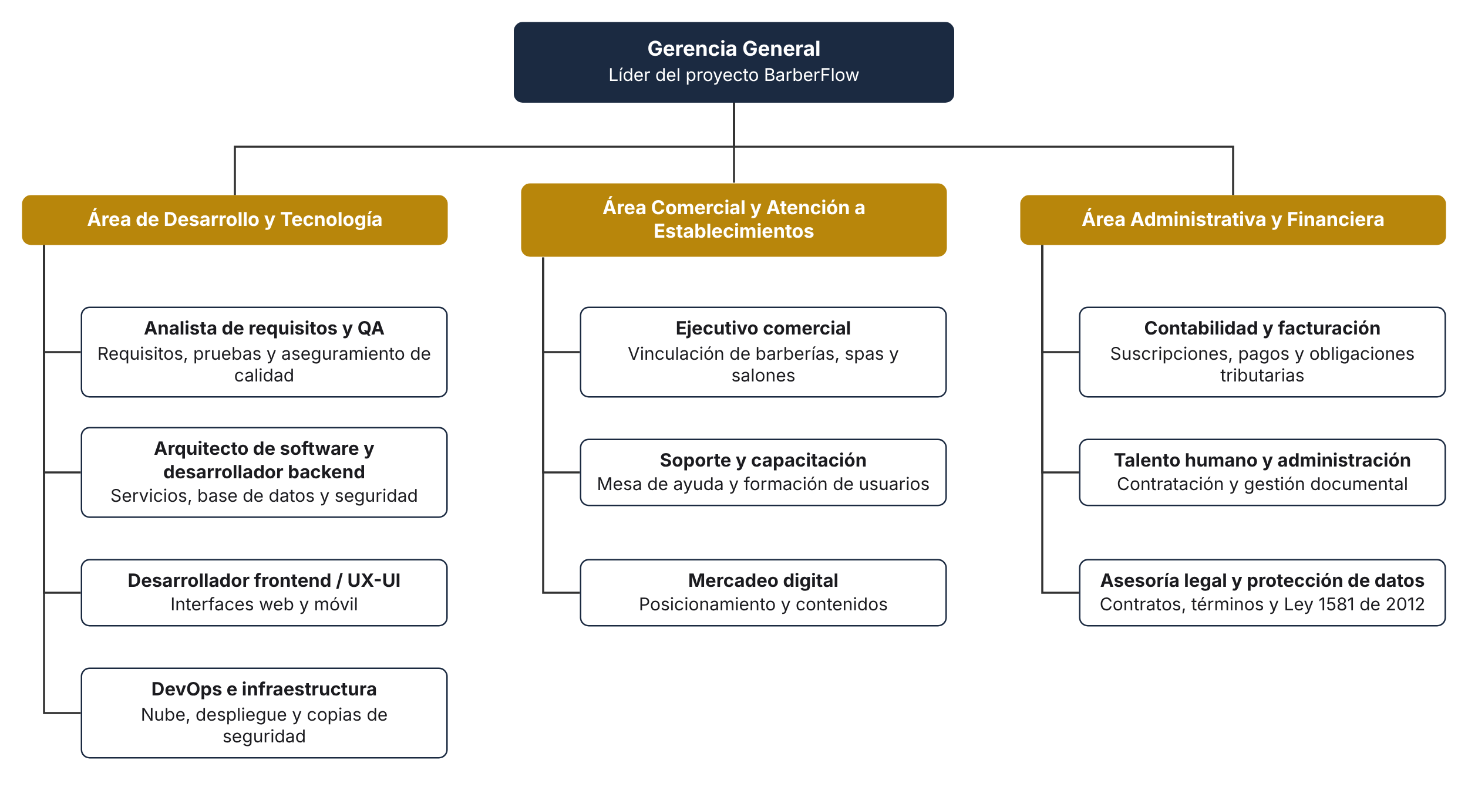
Ilustración 1 Organigrama del equipo de desarrollo de BarberFlow

CONTEXTO DEL SISTEMA ACTUAL

Nombre del proceso organizacional
Gestión de citas, clientes, servicios, empleados, pagos, comisiones e inventario en una barbería con operación tradicional (manual).

Descripción del proceso organizacional
En una barbería tradicional, el proceso comienza cuando el cliente solicita un turno por llamada, mensaje de texto o visita directa. El recepcionista, o el propio barbero cuando no existe recepción, anota la cita en una agenda de papel o en un cuaderno, verificando a ojo la disponibilidad. Con frecuencia el cliente llega sin cita y se atiende por orden de llegada, lo que altera las horas acordadas con quienes sí reservaron.
Una vez prestado el servicio, el cobro se efectúa en efectivo, por transferencia o con datáfono, y el valor se anota en un libro de caja o en una hoja de cálculo. Las comisiones de los barberos se pactan de forma verbal o por escrito (por ejemplo, un porcentaje sobre cada servicio) y se liquidan semanal o quincenalmente sumando a mano los servicios anotados. Los insumos (gel, cera, talco, cuchillas, shampoo, esmaltes) se compran cuando alguien detecta que se están agotando; no se descuentan por servicio y su consumo se desconoce. A continuación se describe el proceso mediante la Tabla 1.
La descripción corresponde a un modelo genérico de barbería elaborado a partir del análisis del dominio; debe validarse con el instrumento propuesto en el Anexo 1.
Tabla 1 Proceso actual de gestión de una barbería
Actividad | Entradas | Salidas | Responsables
Solicitud de cita | Llamada, mensaje o visita del cliente | Cita anotada en agenda de papel | Recepcionista / barbero
Asignación de profesional y horario | Preferencia del cliente; agenda de papel | Hora acordada verbalmente | Recepcionista
Atención del cliente | Cita o llegada sin cita | Servicio prestado | Barbero / estilista
Registro del servicio | Servicio realizado | Anotación en cuaderno o libro de caja | Barbero / recepcionista
Cobro del servicio | Valor del servicio; medio de pago | Dinero recibido; recibo manual (opcional) | Recepcionista / cajero
Cálculo de comisiones | Registro de servicios; porcentajes pactados | Liquidación semanal o quincenal en papel | Propietario / administrador
Control de insumos | Compras; conteo visual de existencias | Lista informal de faltantes | Propietario / barbero
Revisión financiera | Anotaciones de caja y recibos | Balance aproximado del periodo | Propietario / administrador

Problemática del proceso
El proceso descrito presenta limitaciones críticas que afectan la operación del negocio, la experiencia del cliente y la confianza de los profesionales. La Tabla 2 resume la problemática identificada con sus causas y consecuencias.
Tabla 2 Problemática, causas y consecuencias del proceso actual
Problemática | Causas | Consecuencias
Reservas manuales y duplicación de citas | Agenda de papel sin validación; varios canales de reserva sin unificar | Dos clientes con la misma hora; conflictos y pérdida de confianza
Falta de disponibilidad actualizada | La agenda no refleja ausencias, descansos ni cancelaciones | Franjas libres no ofrecidas; clientes que no encuentran turno
Dificultad para organizar horarios | Horarios por profesional manejados de memoria | Tiempos muertos, sobrecarga de algunos barberos y esperas largas
Errores en el registro de pagos | Anotaciones manuales y cierre de caja sin conciliación | Descuadres de caja, cobros omitidos y pérdidas de ingresos
Cálculo manual de comisiones | Porcentajes pactados sin sistema; sumas a mano | Errores en la liquidación y desacuerdos entre propietario y profesionales
Descontrol de inventarios e insumos | No se descuentan insumos por servicio; no hay stock mínimo | Faltantes en plena jornada, compras de emergencia y desperdicio
Falta de historial de clientes | Sin registro de servicios, preferencias ni frecuencia | Atención impersonal y pérdida de oportunidades de venta
Ausencia de estrategias de fidelización | No existe registro de visitas ni reglas de beneficios | Baja recurrencia y dependencia de la promoción informal
Falta de indicadores y reportes financieros | Datos dispersos en papel; no hay consolidación | Decisiones sin información; no se conoce rendimiento por profesional

Causas generales: ausencia de una herramienta centralizada, uso de múltiples canales no integrados, procesos dependientes de la memoria de las personas y falta de reglas de negocio automatizadas.
Consecuencias generales: pérdida de ingresos, insatisfacción de clientes y profesionales, mayor carga administrativa para el propietario y escasa capacidad de crecimiento o apertura de nuevas sedes.

PROPUESTA DE SOLUCIÓN

Descripción del sistema software
BarberFlow es una plataforma web de gestión integral que digitaliza y optimiza los procesos administrativos, comerciales y operativos de barberías, peluquerías, spas y salones de uñas. Centraliza en un único sistema la administración de citas, la disponibilidad de los profesionales, el catálogo de servicios, los clientes, los pagos, el inventario, las comisiones y los programas de fidelización. Su diseño prioriza el funcionamiento de una barbería, pero el modelo de datos y las reglas son configurables para otros tipos de establecimiento.

Objetivo general
Diseñar un sistema de gestión integral que permita reservar citas con disponibilidad en tiempo real y controlar los pagos, las comisiones, el inventario y la fidelización de un establecimiento de belleza.

Objetivos específicos
- Permitir a los clientes consultar servicios, elegir profesional y reservar citas con disponibilidad validada.
- Automatizar el cobro, el cálculo de comisiones y el registro financiero de cada servicio.
- Descontar automáticamente los insumos utilizados y alertar sobre el stock mínimo.
- Ofrecer un programa de fidelización configurable por establecimiento.
- Entregar reportes de ingresos, gastos y rendimiento de los profesionales.

Alcance
Incluye: registro y autenticación; administración de establecimientos, profesionales, servicios y clientes; agendas y horarios; reserva, modificación y cancelación de citas; notificaciones; pagos; comisiones; inventario; fidelización; historial; panel de administración y reportes.
No incluye (en esta versión): nómina y facturación electrónica oficial, venta de productos al detal (punto de venta completo), aplicaciones móviles nativas y contabilidad general.

Usuarios del sistema
Cliente; barbero, estilista o profesional; recepcionista; administrador o propietario del establecimiento; responsable de inventario; y administrador general de la plataforma.

Arquitectura propuesta
Se propone una arquitectura en tres capas con un modelo multi-establecimiento: una capa de presentación (aplicación web responsive/PWA con portales diferenciados por rol), una capa de aplicación (API REST en Java con módulos de autenticación, citas, pagos, comisiones, inventario, fidelización, reportes y notificaciones) y una capa de datos (base de datos relacional con copias de seguridad). Los servicios externos de mensajería y pasarela de pagos se integran por medio de interfaces propuestas.
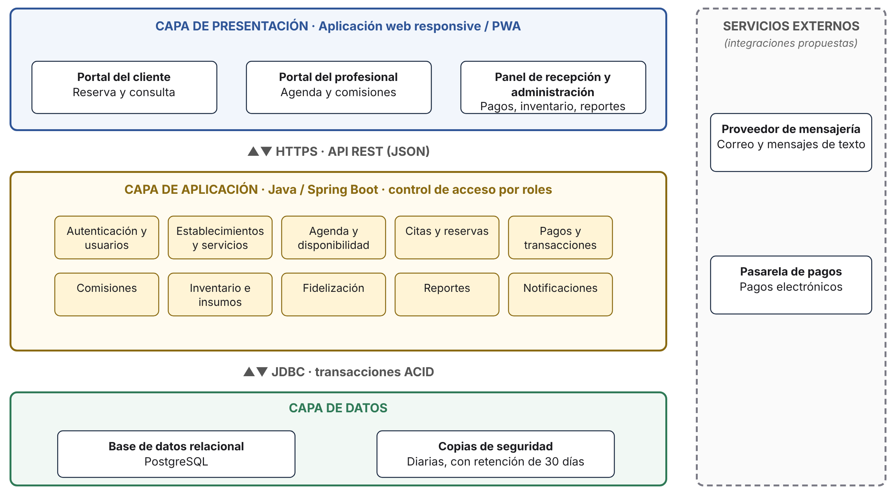
Ilustración 2 Arquitectura propuesta de BarberFlow

Funcionamiento principal
El proceso central del sistema se desarrolla en los siguientes pasos:
- El cliente ingresa a la plataforma.
- Selecciona el establecimiento donde desea recibir el servicio.
- Consulta el catálogo de servicios disponibles (cortes, arreglo de barba, manicure, pedicure, tratamientos capilares, entre otros).
- Selecciona al barbero, estilista o profesional de su preferencia.
- Consulta la disponibilidad real del profesional según su agenda, horario laboral, descansos y citas registradas.
- Selecciona una fecha y hora disponibles.
- Confirma la reserva y recibe una notificación con los detalles de la cita.
- El profesional visualiza la cita en su agenda y gestiona su estado.
- Al finalizar, el sistema registra el servicio prestado y permite realizar el cobro.
- Registrado el pago, calcula automáticamente la comisión del profesional y del establecimiento.
- Descuenta automáticamente los insumos utilizados del inventario.
- La operación queda registrada en el historial financiero y operativo.
- El cliente acumula puntos o beneficios según las reglas de fidelización configuradas.

Cálculo de comisiones
Los porcentajes son configurables por establecimiento, por profesional o por servicio, y no se limitan a una distribución 50/50. El sistema distingue el valor cobrado (precio menos descuentos), el costo de los insumos consumidos y la base de comisión. Por defecto, la base es el valor cobrado; el establecimiento puede configurar que se descuente el costo de insumos de la base. La comisión del profesional es la base multiplicada por su porcentaje, y el resto del valor cobrado corresponde al establecimiento. La Tabla 3 presenta tres ejemplos.
Tabla 3 Ejemplos de cálculo de comisiones (valores en COP)
Concepto | Ejemplo A | Ejemplo B | Ejemplo C
Valor del servicio | $ 40.000 | $ 40.000 | $ 60.000
Descuento / promoción | $ 0 | $ 4.000 (10 %) | $ 0
Valor cobrado | $ 40.000 | $ 36.000 | $ 60.000
Costo de insumos consumidos | $ 2.000 | $ 4.000 | $ 3.000
¿Se descuentan insumos de la base? | No | Sí | No
Base de comisión | $ 40.000 | $ 32.000 | $ 60.000
Porcentaje del profesional | 50 % | 50 % | 60 %
Ganancia del profesional | $ 20.000 | $ 16.000 | $ 36.000
Ganancia del establecimiento | $ 20.000 | $ 20.000 (16.000 + 4.000 recuperación de insumos) | $ 24.000
Verificación (suma = valor cobrado) | 20.000 + 20.000 = 40.000 | 16.000 + 20.000 = 36.000 | 36.000 + 24.000 = 60.000

Funcionalidades propuestas
Para cumplir con el modelo de negocio, se proponen las funcionalidades de la Tabla 4.
Tabla 4 Funcionalidades propuestas de BarberFlow
No. | Funcionalidad | Descripción | Usuarios
1 | Registro y autenticación | Alta de cuentas, inicio de sesión seguro, recuperación de contraseña y roles. | Todos
2 | Administración de establecimientos | Alta y configuración de sedes, datos, horarios y políticas. | Propietario; administrador de plataforma
3 | Gestión de clientes | Registro, búsqueda y consulta de datos y preferencias. | Recepcionista; propietario
4 | Gestión de profesionales y empleados | Alta, servicios habilitados y reglas de comisión. | Propietario
5 | Catálogo de servicios y tarifas | Servicios con categoría, duración, precio e insumos. | Propietario; cliente
6 | Agendas y horarios laborales | Horarios, descansos y ausencias por profesional. | Profesional; propietario
7 | Disponibilidad en tiempo real | Cálculo de franjas libres según agenda y citas. | Cliente; recepcionista
8 | Reserva, modificación y cancelación | Gestión completa del ciclo de vida de la cita. | Cliente; recepcionista
9 | Notificaciones y recordatorios | Confirmaciones y recordatorios automáticos. | Cliente; profesional
10 | Registro y procesamiento de pagos | Cobro por varios medios, descuentos y comprobantes. | Recepcionista
11 | Cálculo automático de comisiones | Reglas configurables y distribución por pago. | Propietario; profesional
12 | Control de inventario e insumos | Existencias, entradas, ajustes y alertas de stock mínimo. | Responsable de inventario
13 | Descuento de insumos al cerrar un servicio | Consumo automático según la receta del servicio. | Sistema; profesional
14 | Historial de servicios y transacciones | Consulta de servicios, pagos y movimientos. | Cliente; propietario
15 | Programa de fidelización | Acumulación y canje de puntos configurables. | Cliente; propietario
16 | Panel de administración y estadísticas | Indicadores operativos y financieros. | Propietario
17 | Reportes de ingresos, gastos y rendimiento | Informes por periodo y por profesional, exportables. | Propietario; administrador de plataforma

Diagramas de flujo
A continuación se presentan los diagramas de flujo de tres funcionalidades principales. En todos se emplea la simbología: óvalo (inicio/fin), rectángulo (proceso), paralelogramo (entrada o salida de datos), rombo (decisión), rectángulo con bandas laterales (subproceso) y rectángulo rojo (excepción o error).

Proceso de reserva de una cita
El diagrama muestra las validaciones de sesión, la consulta de disponibilidad, el bloqueo temporal de la franja y su revalidación antes de registrar la cita, de modo que dos clientes no puedan reservar la misma hora.
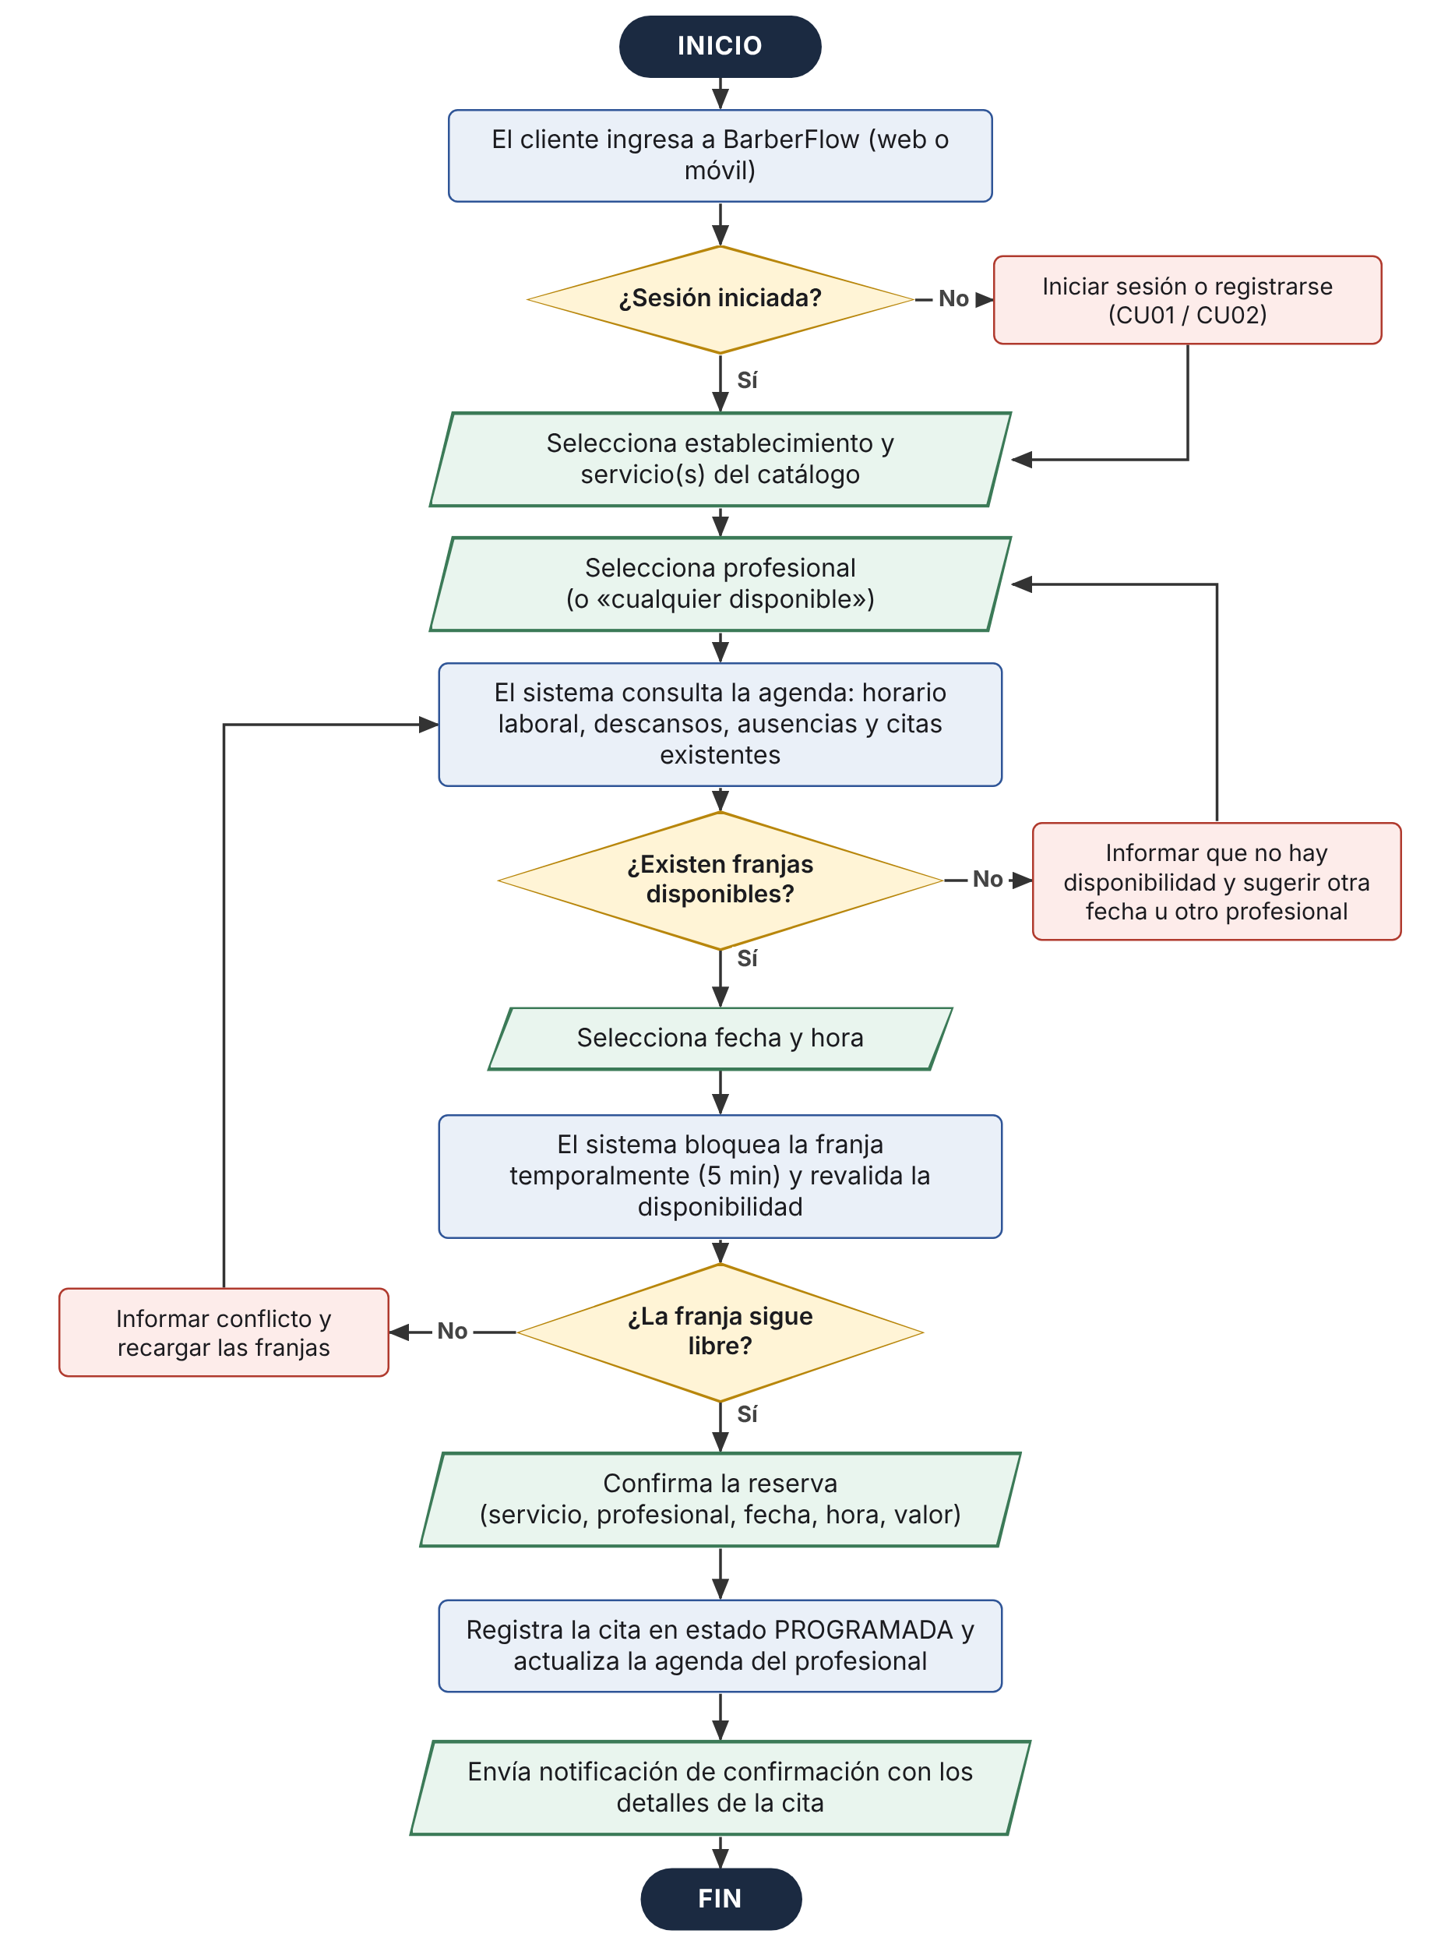
Ilustración 3 Diagrama de flujo FD-01: proceso de reserva de una cita

Proceso de finalización del servicio, cobro y cálculo de comisiones
Este flujo parte de la finalización del servicio por el profesional, registra el consumo de insumos, aplica descuentos, procesa el pago y calcula la distribución entre profesional y establecimiento antes de cerrar la cita y acumular puntos.
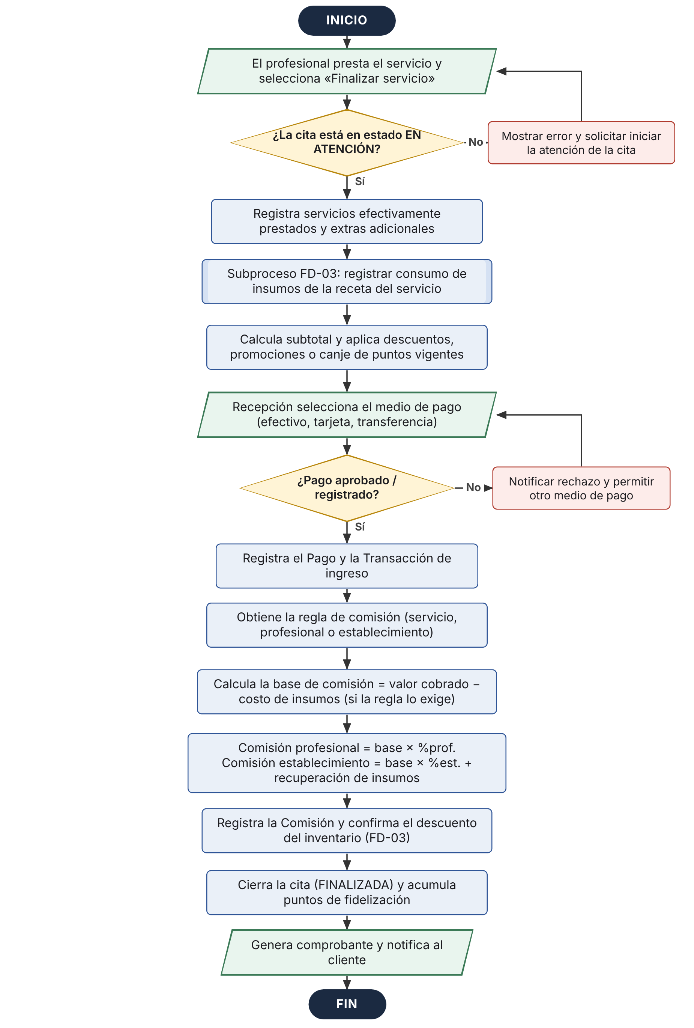
Ilustración 4 Diagrama de flujo FD-02: finalización del servicio, cobro y comisiones

Proceso de actualización y descuento de inventario
El flujo contempla dos orígenes de movimiento: la entrada o ajuste manual hecho por el responsable de inventario y el consumo automático por servicio finalizado, incluyendo el manejo de stock insuficiente y las alertas de reposición.
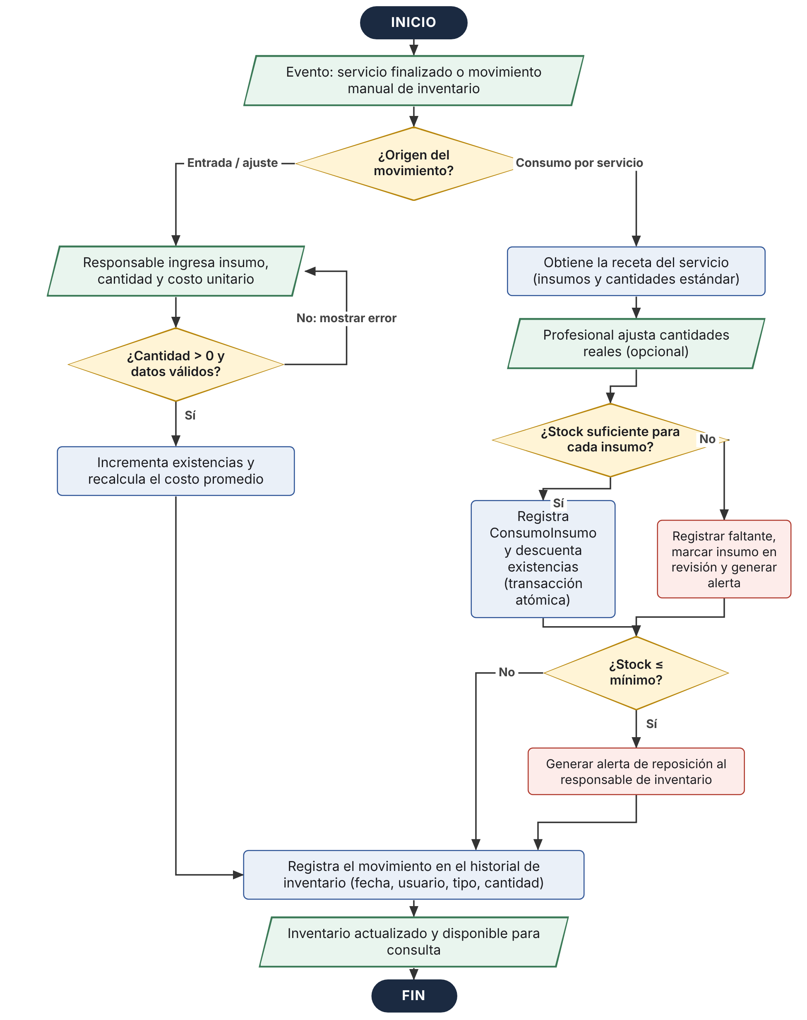
Ilustración 5 Diagrama de flujo FD-03: actualización y descuento de inventario

NECESIDADES DE LOS STAKEHOLDERS

Documentación de las necesidades de los stakeholders
Esta sección documenta las necesidades de alto nivel de los actores que interactúan con BarberFlow: cliente; barbero, estilista o profesional; recepcionista; administrador o propietario del establecimiento; responsable de inventario; y administrador general de la plataforma. Las necesidades se derivaron del análisis del proceso actual (Capítulo 2) y del instrumento de entrevista propuesto (Anexo 1). Las fechas corresponden al registro de cada necesidad en este documento y no a solicitudes formales de personas reales.
Tabla 5 Registro de las necesidades de los stakeholders
Código | Descripción breve de la necesidad | Nombre del stakeholder | Cargo del stakeholder | Nivel organizacional | Fecha de solicitud | Prioridad
NEC-01 | Registrarme e iniciar sesión de forma segura para usar la plataforma. | Cliente de la barbería | Usuario final (cliente) | Externo | 02/11/2026 | Alta
NEC-02 | Consultar el catálogo de servicios con duración y precio antes de reservar. | Cliente de la barbería | Usuario final (cliente) | Externo | 02/11/2026 | Alta
NEC-03 | Ver la disponibilidad real de cada profesional por fecha y hora. | Cliente de la barbería | Usuario final (cliente) | Externo | 02/11/2026 | Crítica
NEC-04 | Reservar mi cita en línea eligiendo servicio, profesional, fecha y hora. | Cliente de la barbería | Usuario final (cliente) | Externo | 02/11/2026 | Crítica
NEC-05 | Modificar o cancelar mi cita y recibir confirmaciones y recordatorios. | Cliente de la barbería | Usuario final (cliente) | Externo | 03/11/2026 | Alta
NEC-06 | Acumular puntos y canjear beneficios por mis visitas. | Cliente de la barbería | Usuario final (cliente) | Externo | 03/11/2026 | Media
NEC-07 | Ver mi agenda diaria y cambiar el estado de mis citas (en atención, finalizada, no asistió). | Barbero / estilista | Profesional de servicio | Operativo | 03/11/2026 | Crítica
NEC-08 | Gestionar mis horarios, descansos y ausencias para que la disponibilidad sea correcta. | Barbero / estilista | Profesional de servicio | Operativo | 03/11/2026 | Alta
NEC-09 | Consultar de forma transparente las comisiones que me corresponden. | Barbero / estilista | Profesional de servicio | Operativo | 03/11/2026 | Alta
NEC-10 | Registrar clientes que llegan sin cita o por teléfono y consultar sus datos. | Recepcionista | Auxiliar de recepción y caja | Operativo | 04/11/2026 | Alta
NEC-11 | Registrar el cobro de los servicios con varios medios de pago, descuentos y comprobante. | Recepcionista | Auxiliar de recepción y caja | Operativo | 04/11/2026 | Crítica
NEC-12 | Reservar, reprogramar o cancelar citas en nombre del cliente cuando me contacta por otros canales. | Recepcionista | Auxiliar de recepción y caja | Operativo | 04/11/2026 | Alta
NEC-13 | Administrar la información, horarios y políticas de mi establecimiento. | Propietario / administrador | Gerente del establecimiento | Estratégico | 04/11/2026 | Alta
NEC-14 | Administrar a mis profesionales, los servicios que ofrecen y su regla de comisión. | Propietario / administrador | Gerente del establecimiento | Estratégico | 04/11/2026 | Alta
NEC-15 | Configurar el catálogo de servicios, tarifas e insumos de cada servicio. | Propietario / administrador | Gerente del establecimiento | Estratégico | 05/11/2026 | Alta
NEC-16 | Calcular automáticamente las comisiones con porcentajes configurables. | Propietario / administrador | Gerente del establecimiento | Estratégico | 05/11/2026 | Crítica
NEC-17 | Obtener reportes de ingresos, gastos y rendimiento de mis profesionales. | Propietario / administrador | Gerente del establecimiento | Estratégico | 05/11/2026 | Alta
NEC-18 | Controlar existencias de insumos y recibir alertas de stock mínimo. | Responsable de inventario | Encargado de insumos | Táctico | 05/11/2026 | Alta
NEC-19 | Descontar automáticamente los insumos usados al cerrar cada servicio. | Responsable de inventario | Encargado de insumos | Táctico | 05/11/2026 | Crítica
NEC-20 | Consultar el historial de servicios, pagos y transacciones. | Cliente de la barbería | Usuario final (cliente) | Externo | 06/11/2026 | Media
NEC-21 | Configurar las reglas del programa de fidelización (acumulación, canje y niveles). | Propietario / administrador | Gerente del establecimiento | Estratégico | 06/11/2026 | Media
NEC-22 | Administrar los establecimientos suscritos y su estado en la plataforma. | Administrador general de la plataforma | Administrador de BarberFlow | Estratégico | 06/11/2026 | Alta
NEC-23 | Proteger los datos personales y financieros, y la integridad de la información. | Administrador general de la plataforma | Administrador de BarberFlow | Estratégico | 06/11/2026 | Crítica
NEC-24 | Contar con la plataforma disponible y con copias de seguridad recuperables. | Administrador general de la plataforma | Administrador de BarberFlow | Estratégico | 06/11/2026 | Alta
NEC-25 | Mantener buen rendimiento al crecer el número de establecimientos y usuarios. | Administrador general de la plataforma | Administrador de BarberFlow | Estratégico | 06/11/2026 | Alta
NEC-26 | Usar la plataforma fácilmente desde el teléfono móvil o el computador. | Cliente de la barbería | Usuario final (cliente) | Externo | 06/11/2026 | Alta

ESPECIFICACIÓN DE LOS REQUISITOS DE SOFTWARE

Requisitos funcionales
Los requisitos funcionales se documentan mediante fichas individuales con código, nombre, tipo, stakeholder, necesidad relacionada, responsable, prioridad y descripción detallada. La escala de prioridad es: Crítica, Alta, Media y Baja.
FO-ERS-Especificación del requisito de software
Código requisito: | RF-01 | Nombre: | Registro y autenticación de usuarios | Tipo: | Funcional
Stakeholder: | Cliente; todos los usuarios |  |  | Código necesidad: | NEC-01
Responsable: | Equipo de desarrollo (backend) |  |  | Prioridad: | Alta
Descripción del requisito
El sistema permitirá el registro de clientes con nombres, apellidos, correo electrónico, celular y contraseña, validando campos obligatorios, unicidad del correo y una política mínima de contraseña (8 caracteres, mayúscula, minúscula y número). Las contraseñas se almacenarán cifradas con un algoritmo de hash adaptativo. La autenticación se realizará con correo y contraseña, emitiendo una sesión con vencimiento y asignando los permisos según el rol (cliente, profesional, recepcionista, administrador, responsable de inventario o administrador de plataforma). Se bloqueará temporalmente la cuenta tras cinco intentos fallidos y se ofrecerá recuperación de contraseña por correo.

FO-ERS-Especificación del requisito de software
Código requisito: | RF-02 | Nombre: | Gestión de establecimientos | Tipo: | Funcional
Stakeholder: | Propietario; administrador de plataforma |  |  | Código necesidad: | NEC-13, NEC-22
Responsable: | Equipo de desarrollo (backend) |  |  | Prioridad: | Alta
Descripción del requisito
El sistema permitirá crear, editar, activar y suspender establecimientos, registrando nombre, NIT, tipo de negocio (barbería, peluquería, spa, salón de uñas), dirección, ciudad, teléfono, zona horaria, horario de atención y políticas de cancelación. Cada establecimiento operará con sus propios datos, reglas de comisión, inventario y programa de fidelización, y toda la información quedará aislada de la de otros establecimientos.

FO-ERS-Especificación del requisito de software
Código requisito: | RF-03 | Nombre: | Gestión de profesionales | Tipo: | Funcional
Stakeholder: | Propietario |  |  | Código necesidad: | NEC-14
Responsable: | Equipo de desarrollo (backend) |  |  | Prioridad: | Alta
Descripción del requisito
El sistema permitirá registrar, editar y dar de baja a los profesionales de un establecimiento, asignando especialidad, servicios habilitados y regla de comisión. La baja de un profesional con citas futuras exigirá reasignar o cancelar dichas citas. El sistema conservará el historial del profesional para fines de reportes y liquidaciones.

FO-ERS-Especificación del requisito de software
Código requisito: | RF-04 | Nombre: | Gestión de servicios | Tipo: | Funcional
Stakeholder: | Propietario; cliente |  |  | Código necesidad: | NEC-02, NEC-15
Responsable: | Equipo de desarrollo (backend) |  |  | Prioridad: | Alta
Descripción del requisito
El sistema permitirá administrar el catálogo de servicios del establecimiento con nombre, categoría, descripción, duración, precio en pesos colombianos (COP) y estado. Cada servicio podrá tener una receta de insumos con la cantidad estándar consumida. Los clientes podrán consultar los servicios activos y sus tarifas vigentes. Los cambios de tarifa no afectarán a las citas ya registradas, que conservan el precio aplicado.

FO-ERS-Especificación del requisito de software
Código requisito: | RF-05 | Nombre: | Gestión de agendas y horarios | Tipo: | Funcional
Stakeholder: | Profesional; propietario |  |  | Código necesidad: | NEC-07, NEC-08
Responsable: | Equipo de desarrollo (backend) |  |  | Prioridad: | Alta
Descripción del requisito
El sistema permitirá definir el horario laboral semanal de cada profesional, incluidos descansos, ausencias y bloqueos de franjas, y validará que no existan horarios superpuestos. El profesional visualizará su agenda diaria y semanal con las citas y sus estados (programada, confirmada, en atención, finalizada, cancelada, no asistió) y podrá gestionar las transiciones permitidas.

FO-ERS-Especificación del requisito de software
Código requisito: | RF-06 | Nombre: | Reserva de citas | Tipo: | Funcional
Stakeholder: | Cliente; recepcionista |  |  | Código necesidad: | NEC-04, NEC-10, NEC-12
Responsable: | Equipo de desarrollo (backend) |  |  | Prioridad: | Crítica
Descripción del requisito
El sistema permitirá reservar una cita seleccionando establecimiento, uno o varios servicios, profesional, fecha y hora. La duración de la cita será la suma de la duración de los servicios. Antes de registrar, el sistema revalidará la disponibilidad y creará la cita en estado PROGRAMADA. La recepcionista podrá reservar en nombre de un cliente registrado o crear su ficha en el momento.

FO-ERS-Especificación del requisito de software
Código requisito: | RF-07 | Nombre: | Validación de disponibilidad en tiempo real | Tipo: | Funcional
Stakeholder: | Cliente; recepcionista |  |  | Código necesidad: | NEC-03
Responsable: | Equipo de desarrollo (backend) |  |  | Prioridad: | Crítica
Descripción del requisito
El sistema calculará las franjas disponibles de un profesional para una fecha a partir de su horario laboral, descansos, ausencias y citas activas, considerando la duración total solicitada. Impedirá, a nivel de aplicación y de base de datos, que dos citas activas de un mismo profesional se superpongan, y bloqueará temporalmente la franja seleccionada (cinco minutos) mientras el cliente confirma.

FO-ERS-Especificación del requisito de software
Código requisito: | RF-08 | Nombre: | Gestión de pagos | Tipo: | Funcional
Stakeholder: | Recepcionista |  |  | Código necesidad: | NEC-11
Responsable: | Equipo de desarrollo (backend) |  |  | Prioridad: | Crítica
Descripción del requisito
El sistema permitirá registrar el cobro de una cita en atención con medios de pago como efectivo, tarjeta, transferencia o billetera digital, distinguiendo subtotal, descuento y valor cobrado. Permitirá aplicar promociones vigentes o canje de puntos, evitará el doble cobro de una misma cita, registrará la transacción de ingreso y generará un comprobante. No se almacenarán datos sensibles de tarjetas.

FO-ERS-Especificación del requisito de software
Código requisito: | RF-09 | Nombre: | Cálculo automático de comisiones | Tipo: | Funcional
Stakeholder: | Propietario; profesional |  |  | Código necesidad: | NEC-09, NEC-16
Responsable: | Equipo de desarrollo (backend) |  |  | Prioridad: | Crítica
Descripción del requisito
Al registrar un pago, el sistema calculará la comisión del profesional y del establecimiento aplicando la regla vigente, resuelta con prioridad: servicio, profesional y, por último, establecimiento. Los porcentajes serán configurables y deberán sumar 100 %. La base de comisión será el valor cobrado o, si la regla lo indica, el valor cobrado menos el costo de insumos. Cada comisión quedará registrada con su estado de liquidación.

FO-ERS-Especificación del requisito de software
Código requisito: | RF-10 | Nombre: | Control de inventario | Tipo: | Funcional
Stakeholder: | Responsable de inventario |  |  | Código necesidad: | NEC-18, NEC-19
Responsable: | Equipo de desarrollo (backend) |  |  | Prioridad: | Alta
Descripción del requisito
El sistema permitirá registrar insumos con unidad de medida, existencias, stock mínimo y costo unitario, registrar entradas y ajustes, y consultar existencias. Descontará automáticamente los insumos de la receta de cada servicio finalizado, registrará cada movimiento en un historial y generará alertas cuando las existencias sean menores o iguales al mínimo. Si el stock es insuficiente, registrará el faltante sin impedir el cierre del servicio.

FO-ERS-Especificación del requisito de software
Código requisito: | RF-11 | Nombre: | Programa de fidelización | Tipo: | Funcional
Stakeholder: | Cliente; propietario |  |  | Código necesidad: | NEC-06, NEC-21
Responsable: | Equipo de desarrollo (backend) |  |  | Prioridad: | Media
Descripción del requisito
El sistema permitirá al propietario configurar las reglas de fidelización: puntos por cada valor pagado (por ejemplo, un punto por cada $ 1.000 COP), equivalencia de canje, vigencia y niveles. Tras cada pago de un cliente registrado, acumulará los puntos y permitirá consultar el saldo y canjear puntos como descuento en un pago posterior.

FO-ERS-Especificación del requisito de software
Código requisito: | RF-12 | Nombre: | Generación de reportes y estadísticas | Tipo: | Funcional
Stakeholder: | Propietario; administrador de plataforma |  |  | Código necesidad: | NEC-17
Responsable: | Equipo de desarrollo (backend y frontend) |  |  | Prioridad: | Alta
Descripción del requisito
El sistema ofrecerá un panel con indicadores (citas del día, ingresos, ocupación, alertas de stock) y reportes por rango de fechas de ingresos, gastos, comisiones, rendimiento por profesional, servicios más solicitados, inventario y fidelización, con visualización en tablas y gráficos y exportación en formatos de uso común.

FO-ERS-Especificación del requisito de software
Código requisito: | RF-13 | Nombre: | Gestión de clientes | Tipo: | Funcional
Stakeholder: | Recepcionista; propietario |  |  | Código necesidad: | NEC-10
Responsable: | Equipo de desarrollo (backend) |  |  | Prioridad: | Alta
Descripción del requisito
El sistema permitirá registrar, buscar, editar y consultar clientes por nombre, celular o correo, evitando duplicados, registrando preferencias y la autorización de tratamiento de datos personales. Permitirá crear clientes sin cuenta de acceso para quienes son atendidos de forma presencial.

FO-ERS-Especificación del requisito de software
Código requisito: | RF-14 | Nombre: | Notificaciones y recordatorios | Tipo: | Funcional
Stakeholder: | Cliente; profesional |  |  | Código necesidad: | NEC-05
Responsable: | Equipo de desarrollo (backend) |  |  | Prioridad: | Alta
Descripción del requisito
El sistema enviará notificaciones por los canales habilitados al confirmarse, modificarse o cancelarse una cita, y recordatorios programados (por ejemplo, 24 horas y 2 horas antes). Registrará el estado de cada envío, reintentará los fallidos y respetará las preferencias del usuario.

FO-ERS-Especificación del requisito de software
Código requisito: | RF-15 | Nombre: | Modificación y cancelación de citas | Tipo: | Funcional
Stakeholder: | Cliente; recepcionista |  |  | Código necesidad: | NEC-05, NEC-12
Responsable: | Equipo de desarrollo (backend) |  |  | Prioridad: | Alta
Descripción del requisito
El sistema permitirá reprogramar o cancelar citas en estado programada o confirmada respetando la anticipación mínima configurada por el establecimiento. Al reprogramar validará la nueva disponibilidad; al cancelar registrará el motivo y liberará la franja inmediatamente.

FO-ERS-Especificación del requisito de software
Código requisito: | RF-16 | Nombre: | Finalización del servicio y consumo de insumos | Tipo: | Funcional
Stakeholder: | Profesional; recepcionista |  |  | Código necesidad: | NEC-07, NEC-19
Responsable: | Equipo de desarrollo (backend) |  |  | Prioridad: | Crítica
Descripción del requisito
El sistema permitirá al profesional finalizar el servicio de una cita en atención, confirmando los servicios efectivamente prestados y los extras. Al finalizar calculará el subtotal, registrará el consumo de insumos según la receta, con posibilidad de ajustar cantidades reales, y habilitará el cobro.

FO-ERS-Especificación del requisito de software
Código requisito: | RF-17 | Nombre: | Historial de servicios y transacciones | Tipo: | Funcional
Stakeholder: | Cliente; propietario |  |  | Código necesidad: | NEC-20
Responsable: | Equipo de desarrollo (backend) |  |  | Prioridad: | Media
Descripción del requisito
El sistema conservará el historial de citas, servicios, pagos, puntos y transacciones. El cliente podrá consultar únicamente su propio historial y descargar comprobantes; el propietario y la recepcionista podrán consultar el historial de los clientes del establecimiento según su rol.

Requisitos no funcionales
Los requisitos no funcionales establecen atributos de calidad del sistema. Las cifras indicadas son metas de diseño que deberán verificarse durante la implementación.
FO-ERS-Especificación del requisito de software
Código requisito: | RNF-01 | Nombre: | Seguridad y protección de datos | Tipo: | No Funcional
Stakeholder: | Administrador de plataforma; todos los usuarios |  |  | Código necesidad: | NEC-23
Responsable: | Equipo de desarrollo / DevOps |  |  | Prioridad: | Crítica
Descripción del requisito
Toda comunicación se realizará sobre HTTPS (TLS 1.2 o superior). Se aplicará control de acceso por roles, cifrado de contraseñas con hash adaptativo, protección frente a las vulnerabilidades más comunes (inyección, control de acceso roto, entre otras, según OWASP Top 10) y bitácora de acciones sensibles. El tratamiento de datos personales cumplirá la Ley Estatutaria 1581 de 2012 (autorización, finalidad y derechos del titular). Los datos de tarjetas no se almacenarán en el sistema.

FO-ERS-Especificación del requisito de software
Código requisito: | RNF-02 | Nombre: | Disponibilidad del sistema | Tipo: | No Funcional
Stakeholder: | Administrador de plataforma |  |  | Código necesidad: | NEC-24
Responsable: | DevOps |  |  | Prioridad: | Alta
Descripción del requisito
El sistema deberá estar disponible, como meta de diseño, al menos el 99,5 % del tiempo mensual en horario de atención de los establecimientos. Los mantenimientos se programarán fuera de las horas pico y se informarán con anticipación. Se implementará monitoreo con alertas ante caídas.

FO-ERS-Especificación del requisito de software
Código requisito: | RNF-03 | Nombre: | Rendimiento y tiempos de respuesta | Tipo: | No Funcional
Stakeholder: | Cliente; recepcionista |  |  | Código necesidad: | NEC-25
Responsable: | Equipo de desarrollo |  |  | Prioridad: | Alta
Descripción del requisito
La consulta de disponibilidad y la confirmación de una reserva deberán responder en un tiempo máximo de 2 segundos para el 95 % de las solicitudes bajo una carga de 200 usuarios concurrentes. Estas metas serán verificadas mediante pruebas de carga en la fase de implementación.

FO-ERS-Especificación del requisito de software
Código requisito: | RNF-04 | Nombre: | Escalabilidad | Tipo: | No Funcional
Stakeholder: | Administrador de plataforma |  |  | Código necesidad: | NEC-25
Responsable: | DevOps / Arquitecto |  |  | Prioridad: | Media
Descripción del requisito
El sistema deberá soportar el crecimiento en número de establecimientos, usuarios y transacciones mediante una arquitectura multi-establecimiento y escalamiento horizontal de la capa de aplicación en la nube, con índices y particionamiento de los datos de mayor volumen (citas y transacciones).

FO-ERS-Especificación del requisito de software
Código requisito: | RNF-05 | Nombre: | Usabilidad | Tipo: | No Funcional
Stakeholder: | Cliente; recepcionista; profesional |  |  | Código necesidad: | NEC-26
Responsable: | Equipo de desarrollo (frontend / UX) |  |  | Prioridad: | Alta
Descripción del requisito
El flujo de reserva de una cita deberá completarse en un máximo de cinco pasos. La interfaz estará en español, con mensajes claros de error y confirmación, jerarquía visual consistente, contraste adecuado y navegación por teclado, tomando como referencia las pautas de accesibilidad WCAG 2.1 nivel AA.

FO-ERS-Especificación del requisito de software
Código requisito: | RNF-06 | Nombre: | Compatibilidad con dispositivos móviles y computadores | Tipo: | No Funcional
Stakeholder: | Cliente; todos los usuarios |  |  | Código necesidad: | NEC-26
Responsable: | Equipo de desarrollo (frontend) |  |  | Prioridad: | Alta
Descripción del requisito
La interfaz será responsive y funcionará desde pantallas de 360 px de ancho hasta monitores de escritorio, y en las dos últimas versiones principales de Chrome, Edge, Firefox y Safari, sin requerir instalación.

FO-ERS-Especificación del requisito de software
Código requisito: | RNF-07 | Nombre: | Integridad de la información | Tipo: | No Funcional
Stakeholder: | Administrador de plataforma; propietario |  |  | Código necesidad: | NEC-23
Responsable: | Equipo de desarrollo (backend / base de datos) |  |  | Prioridad: | Crítica
Descripción del requisito
Las operaciones que afectan varias entidades (pago, comisión, transacción, consumo de insumos y puntos) se ejecutarán en transacciones atómicas. La base de datos aplicará integridad referencial, restricciones de unicidad y una restricción que impida citas superpuestas por profesional. Los valores monetarios se manejarán con precisión decimal, nunca con tipos de punto flotante.

FO-ERS-Especificación del requisito de software
Código requisito: | RNF-08 | Nombre: | Copias de seguridad y recuperación de datos | Tipo: | No Funcional
Stakeholder: | Administrador de plataforma |  |  | Código necesidad: | NEC-24
Responsable: | DevOps |  |  | Prioridad: | Alta
Descripción del requisito
Se realizarán copias de seguridad automáticas diarias con retención de 30 días, almacenadas fuera del servidor principal. Se establecen como metas un punto de recuperación (RPO) máximo de 24 horas y un tiempo de recuperación (RTO) máximo de 4 horas, con pruebas de restauración al menos trimestrales.

Representación de los requisitos en un lenguaje de programación
Se representan cinco requisitos funcionales mediante fragmentos en Java (con Spring Boot) y SQL (PostgreSQL), manteniendo consistencia con la arquitectura propuesta. Los fragmentos son ilustrativos del diseño: no han sido compilados ni ejecutados, por lo que no constituyen resultados de pruebas, y omiten importaciones y clases auxiliares por brevedad.

Código 1. RF-01 – Registro de usuarios
@Service
public class RegistroUsuarioService {
private static final Pattern CLAVE_SEGURA =
Pattern.compile("^(?=.*[A-Z])(?=.*[a-z])(?=.*\\d).{8,}$");
private final UsuarioRepository usuarios;
private final PasswordEncoder encoder; // p. ej., BCryptPasswordEncoder

public RegistroUsuarioService(UsuarioRepository usuarios, PasswordEncoder encoder) {
this.usuarios = usuarios; this.encoder = encoder;
}

@Transactional
public Cliente registrarCliente(RegistroDTO dto) {
if (esVacio(dto.nombres()) || esVacio(dto.apellidos()) || esVacio(dto.correo())
|| esVacio(dto.celular()) || esVacio(dto.clave()))
throw new ReglaNegocioException("Todos los campos son obligatorios.");
String correo = dto.correo().trim().toLowerCase();
if (usuarios.existsByCorreo(correo))
throw new ReglaNegocioException("El correo ya se encuentra registrado.");
if (!CLAVE_SEGURA.matcher(dto.clave()).matches())
throw new ReglaNegocioException("La contraseña debe tener 8 caracteres, mayúscula, minúscula y número.");

Cliente c = new Cliente();
c.setNombres(dto.nombres()); c.setApellidos(dto.apellidos());
c.setCorreo(correo); c.setTelefono(dto.celular());
c.setHashClave(encoder.encode(dto.clave())); // nunca se guarda la clave en claro
c.setRol(RolUsuario.CLIENTE);
c.setEstado(EstadoUsuario.ACTIVO);
return usuarios.save(c);
}
private boolean esVacio(String s) { return s == null || s.isBlank(); }
}
Explicación. El servicio valida los campos obligatorios, verifica la unicidad del correo y la política de contraseña (caminos alternativos de CU01), y guarda la contraseña únicamente como hash. La anotación transaccional garantiza que el registro sea atómico. Implementa RF-01 y atiende RNF-01.

Código 2. RF-06 y RF-07 – Reserva y validación de citas
-- Restricción a nivel de base de datos: impide citas activas superpuestas por profesional
CREATE EXTENSION IF NOT EXISTS btree_gist;
ALTER TABLE cita ADD CONSTRAINT cita_sin_solapamiento
EXCLUDE USING gist (
id_profesional WITH =,
tstzrange(fecha_hora_inicio, fecha_hora_fin) WITH &&
) WHERE (estado IN ('PROGRAMADA','CONFIRMADA','EN_ATENCION'));

-- Consulta de solapamiento utilizada por la capa de aplicación
SELECT COUNT(*) FROM cita
WHERE id_profesional = :idProfesional
AND estado IN ('PROGRAMADA','CONFIRMADA','EN_ATENCION')
AND fecha_hora_inicio < :fin AND fecha_hora_fin > :inicio;

@Transactional
public Cita reservar(SolicitudCita s) {
int minutos = servicios.duracionTotal(s.serviciosIds());
LocalDateTime fin = s.inicio().plusMinutes(minutos);

Horario h = horarios.buscarVigente(s.idProfesional(), s.inicio().toLocalDate());
if (h == null || !h.contieneFranja(s.inicio().toLocalTime(), fin.toLocalTime()))
throw new ReglaNegocioException("La franja está fuera del horario laboral o en descanso.");
if (s.inicio().isBefore(LocalDateTime.now()))
throw new ReglaNegocioException("No se pueden reservar fechas pasadas.");
if (citas.contarSolapamientos(s.idProfesional(), s.inicio(), fin) > 0)
throw new ReglaNegocioException("El profesional ya tiene una cita en esa franja.");

Cita cita = new Cita(s.idCliente(), s.idProfesional(), s.idEstablecimiento(), s.inicio(), fin);
cita.setEstado(EstadoCita.PROGRAMADA);
s.serviciosIds().forEach(id -> cita.agregarDetalle(servicios.buscar(id)));
Cita guardada = citas.save(cita);
notificaciones.programarConfirmacionYRecordatorios(guardada); // RF-14
return guardada;
}
Explicación. La capa de aplicación valida horario laboral, descansos, fechas pasadas y solapamientos antes de registrar la cita en estado PROGRAMADA. Como dos solicitudes simultáneas podrían superar la validación a la vez, la restricción de exclusión de PostgreSQL actúa como última barrera y garantiza la integridad (RNF-07); la solicitud perdedora recibe un error y el cliente debe elegir otra franja.

Código 3. RF-09 – Cálculo de comisiones
public record ResultadoComision(BigDecimal base, BigDecimal costoInsumos,
BigDecimal valorProfesional, BigDecimal valorEstablecimiento) {}

public ResultadoComision calcular(BigDecimal valorCobrado, BigDecimal costoInsumos,
ReglaComision regla) {
if (!regla.validarSuma100())
throw new ReglaNegocioException("Los porcentajes de la regla deben sumar 100 %.");

BigDecimal base = regla.isDescontarInsumos() ? valorCobrado.subtract(costoInsumos) : valorCobrado;
if (base.signum() < 0) base = BigDecimal.ZERO;

BigDecimal profesional = base.multiply(regla.getPorcentajeProfesional())
.divide(BigDecimal.valueOf(100), 0, RoundingMode.HALF_UP);
BigDecimal establecimiento = valorCobrado.subtract(profesional); // el resto queda en el negocio
return new ResultadoComision(base, costoInsumos, profesional, establecimiento);
}

// Ejemplo A: calcular(40000, 2000, regla 50/50, sin descontar insumos)
// base = 40000; profesional = 20000; establecimiento = 20000
// Ejemplo B: calcular(36000, 4000, regla 50/50, descontando insumos)
// base = 32000; profesional = 16000; establecimiento = 20000 (16000 + 4000 de insumos)
Explicación. El cálculo usa BigDecimal para evitar errores de redondeo con dinero. La base depende de la configuración de la regla; la comisión del profesional es base × porcentaje, y el establecimiento recibe el resto, de modo que la suma siempre equivale al valor cobrado. Los ejemplos de los comentarios coinciden con la Tabla 3.

Código 4. RF-08 – Registro de pagos
@Transactional
public Pago registrarPago(Long idCita, MetodoPago metodo, String codigoPromo, Long idUsuario) {
Cita cita = citas.findById(idCita).orElseThrow(() -> new NoEncontradoException("Cita"));
if (cita.getEstado() != EstadoCita.EN_ATENCION)
throw new ReglaNegocioException("Solo se pueden cobrar citas en atención.");
if (pagos.existsByCitaAndEstado(cita, EstadoPago.APROBADO))
throw new ReglaNegocioException("La cita ya tiene un pago registrado.");

BigDecimal subtotal = cita.getDetalles().stream()
.map(DetalleCita::calcularSubtotal).reduce(BigDecimal.ZERO, BigDecimal::add);
Promocion promo = (codigoPromo == null) ? null : promociones.buscarVigente(codigoPromo);
BigDecimal descuento = (promo == null) ? BigDecimal.ZERO : promo.calcularDescuento(subtotal);
BigDecimal cobrado = subtotal.subtract(descuento);

Pago pago = pagos.save(new Pago(cita, promo, subtotal, descuento, cobrado, metodo, idUsuario));
transacciones.save(Transaccion.ingreso(cita.getEstablecimiento(), pago, cobrado, idUsuario));
comisionService.registrar(pago); // RF-09
inventarioService.confirmarConsumo(cita); // RF-10
fidelizacionService.acumularPuntos(pago); // RF-11
cita.setEstado(EstadoCita.FINALIZADA);
return pago;
}
Explicación. El método valida el estado de la cita y evita el doble cobro, calcula subtotal, descuento y valor cobrado, y registra el pago y la transacción de ingreso. Después encadena la comisión, el consumo de inventario y la fidelización dentro de una misma transacción: si alguno de esos pasos falla, toda la operación se revierte y no quedan datos parciales (RNF-07).

Código 5. RF-10 – Actualización de inventario
-- Descuento atómico: solo descuenta si hay existencias suficientes
UPDATE insumo
SET existencias = existencias - :cantidad
WHERE id_insumo = :idInsumo AND existencias >= :cantidad;

@Transactional
public void confirmarConsumo(Cita cita) {
for (ConsumoPrevisto c : consumos.calcularPorReceta(cita)) { // receta x servicios prestados
int filas = insumos.descontar(c.idInsumo(), c.cantidad()); // UPDATE condicional
if (filas == 0) {
insumos.marcarEnRevision(c.idInsumo()); // stock insuficiente: no bloquea
alertas.generarFaltante(c.idInsumo(), cita.getIdCita());
}
ConsumoInsumo reg = consumos.save(new ConsumoInsumo(cita, c.idInsumo(), c.cantidad(), c.costoTotal()));
movimientos.save(MovimientoInventario.consumo(reg, c.idInsumo(), c.cantidad()));
if (insumos.estaBajoMinimo(c.idInsumo()))
alertas.generarReposicion(c.idInsumo()); // alerta al responsable
}
}
Explicación. La sentencia UPDATE condicional impide existencias negativas incluso con servicios cerrados de forma simultánea. Si no se actualiza ninguna fila, el sistema registra el faltante y alerta, pero no bloquea el cierre del servicio, de acuerdo con CU20. Cada consumo queda registrado en el historial de movimientos y se evalúa el stock mínimo para generar la alerta de reposición.

MODELADO DEL COMPORTAMIENTO DEL SISTEMA

Diagrama de casos de uso
El comportamiento de BarberFlow se modela mediante dos diagramas UML de casos de uso, para conservar su legibilidad. El diagrama DCU-01 agrupa los casos de reservas, clientes y agenda; el diagrama DCU-02 agrupa los casos de operación, cobro, inventario y administración. Los actores externos (proveedor de mensajería y pasarela de pagos) corresponden a integraciones propuestas.
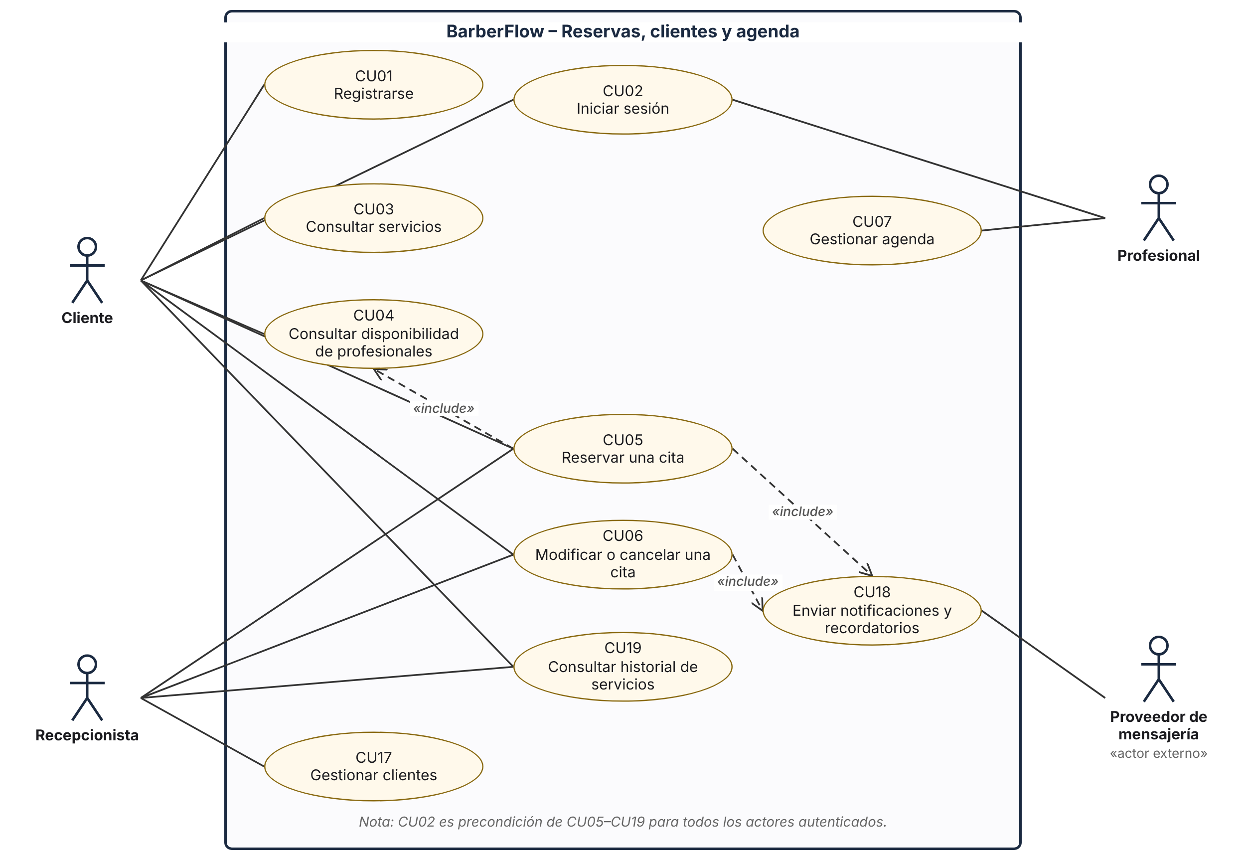
Ilustración 6 Diagrama de casos de uso DCU-01: reservas, clientes y agenda
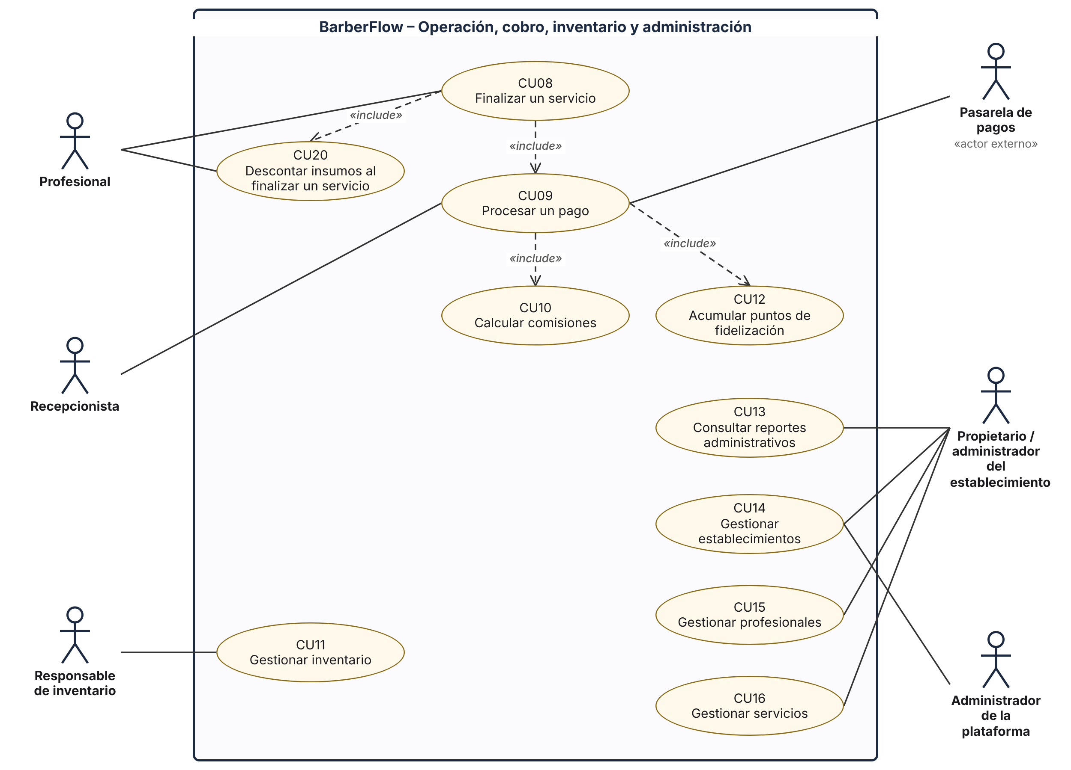
Ilustración 7 Diagrama de casos de uso DCU-02: operación, cobro, inventario y administración

Documentar los casos de uso
Cada caso de uso se documenta con su código, el requisito que lo origina, el iniciador, los otros actores, las precondiciones, el flujo básico diferenciando las acciones del actor y del sistema, los caminos alternativos, los puntos de extensión y la poscondición.
CU01 – Registrarse
Código del caso de uso | CU01 | Código del requisito | RF-01
Nombre del caso de uso | Registrarse
Iniciador | Cliente
Otros actores | No aplica
Precondición | El cliente no tiene una cuenta registrada con el mismo correo electrónico.
Flujo básico
Actor |  | Sistema
1. El cliente ingresa a la plataforma y selecciona «Crear cuenta».
2. Ingresa nombres, apellidos, correo, celular y contraseña, y acepta la política de tratamiento de datos.
 |  | 3. El sistema valida que los campos obligatorios estén diligenciados y tengan formato válido.
 |  | 4. El sistema verifica que el correo no esté registrado.
 |  | 5. El sistema valida que la contraseña cumpla la política de seguridad.
 |  | 6. El sistema registra al cliente con la contraseña cifrada y el rol Cliente.
 |  | 7. El sistema envía el correo de bienvenida (CU18).
Camino alternativo 1 | Si el correo ya está registrado, el sistema informa y ofrece iniciar sesión o recuperar la contraseña.
Camino alternativo 2 | Si la contraseña no cumple las condiciones, el sistema muestra los requisitos pendientes.
Camino alternativo 3 | Si el cliente no acepta la política de datos, el sistema no permite continuar con el registro.
Puntos de extensión | Validación de los datos ingresados. Envío de correo de bienvenida.
Poscondición | El cliente queda registrado en estado activo y puede iniciar sesión.

CU02 – Iniciar sesión
Código del caso de uso | CU02 | Código del requisito | RF-01
Nombre del caso de uso | Iniciar sesión
Iniciador | Cliente, profesional, recepcionista o administrador
Otros actores | No aplica
Precondición | El usuario debe estar registrado y en estado activo.
Flujo básico
Actor |  | Sistema
1. El usuario accede a la pantalla de inicio de sesión.
2. Ingresa su correo y contraseña.
 |  | 3. El sistema valida las credenciales.
 |  | 4. El sistema verifica que la cuenta esté activa y no bloqueada.
 |  | 5. El sistema crea una sesión con vencimiento y determina el rol.
 |  | 6. El sistema redirige al panel correspondiente al rol.
Camino alternativo 1 | Si las credenciales son incorrectas, el sistema muestra un mensaje genérico e incrementa el contador de intentos.
Camino alternativo 2 | Si se superan cinco intentos fallidos, el sistema bloquea la cuenta temporalmente y lo informa.
Camino alternativo 3 | Si el usuario olvidó su contraseña, el sistema envía un enlace de recuperación al correo registrado.
Puntos de extensión | Recuperación de contraseña.
Poscondición | El usuario queda autenticado con los permisos de su rol.

CU03 – Consultar servicios
Código del caso de uso | CU03 | Código del requisito | RF-04
Nombre del caso de uso | Consultar servicios
Iniciador | Cliente
Otros actores | No aplica
Precondición | El establecimiento debe tener al menos un servicio activo.
Flujo básico
Actor |  | Sistema
1. El cliente selecciona el establecimiento.
2. Accede al catálogo de servicios.
 |  | 3. El sistema recupera los servicios activos con categoría, duración y precio vigente.
4. Filtra por categoría o busca por nombre.
 |  | 5. El sistema muestra los resultados actualizados.
6. Selecciona uno o más servicios.
Camino alternativo 1 | Si no hay servicios activos, el sistema muestra un mensaje informativo.
Camino alternativo 2 | Si la búsqueda no genera coincidencias, el sistema sugiere categorías disponibles.
Puntos de extensión | Continuar con la consulta de disponibilidad (CU04).
Poscondición | Los servicios seleccionados quedan disponibles para la reserva.

CU04 – Consultar disponibilidad de profesionales
Código del caso de uso | CU04 | Código del requisito | RF-07
Nombre del caso de uso | Consultar disponibilidad de profesionales
Iniciador | Cliente
Otros actores | Recepcionista
Precondición | Deben existir servicios seleccionados (CU03) y profesionales habilitados para ellos.
Flujo básico
Actor |  | Sistema
1. El cliente selecciona un profesional o la opción «cualquier disponible».
2. Selecciona la fecha deseada.
 |  | 3. El sistema obtiene el horario laboral, descansos y ausencias del profesional.
 |  | 4. El sistema calcula la duración total de los servicios seleccionados.
 |  | 5. El sistema descarta las franjas ocupadas por citas activas o bloqueos.
 |  | 6. El sistema muestra las franjas disponibles en tiempo real.
Camino alternativo 1 | Si no hay franjas disponibles, el sistema sugiere otra fecha u otro profesional.
Camino alternativo 2 | Si la fecha seleccionada es anterior a la actual, el sistema no permite la consulta.
Puntos de extensión | Reservar una cita (CU05).
Poscondición | Se presentan las franjas libres calculadas con la información vigente.

CU05 – Reservar una cita
Código del caso de uso | CU05 | Código del requisito | RF-06
Nombre del caso de uso | Reservar una cita
Iniciador | Cliente
Otros actores | Recepcionista; proveedor de mensajería
Precondición | El usuario debe estar autenticado (CU02) y haber consultado la disponibilidad (CU04).
Flujo básico
Actor |  | Sistema
1. El cliente selecciona una franja disponible.
 |  | 2. El sistema bloquea temporalmente la franja (5 minutos) y revalida la disponibilidad.
3. Revisa el resumen (servicios, profesional, fecha, hora y valor) y confirma la reserva.
 |  | 4. El sistema registra la cita en estado PROGRAMADA con su detalle de servicios.
 |  | 5. El sistema actualiza la agenda del profesional.
 |  | 6. El sistema envía la notificación de confirmación (CU18).
Camino alternativo 1 | Si la franja fue ocupada por otro usuario, el sistema informa el conflicto y recarga las franjas.
Camino alternativo 2 | Si el bloqueo temporal expira antes de confirmar, el sistema solicita seleccionar nuevamente la franja.
Puntos de extensión | Notificación de confirmación (CU18). Consulta de disponibilidad (CU04).
Poscondición | La cita queda registrada y la franja deja de estar disponible para otros usuarios.

CU06 – Modificar o cancelar una cita
Código del caso de uso | CU06 | Código del requisito | RF-15
Nombre del caso de uso | Modificar o cancelar una cita
Iniciador | Cliente
Otros actores | Recepcionista; proveedor de mensajería
Precondición | Debe existir una cita en estado PROGRAMADA o CONFIRMADA y cumplirse la anticipación mínima del establecimiento.
Flujo básico
Actor |  | Sistema
1. El cliente accede a «Mis citas» y selecciona la cita.
2. Elige la opción modificar o cancelar.
 |  | 3. El sistema verifica el estado de la cita y la anticipación mínima.
4. Si modifica, selecciona una nueva franja; si cancela, indica el motivo.
 |  | 5. El sistema valida la nueva disponibilidad (en caso de modificación).
 |  | 6. El sistema actualiza la cita, libera la franja anterior y registra el cambio.
 |  | 7. El sistema notifica a las partes (CU18).
Camino alternativo 1 | Si se excede el plazo permitido, el sistema informa la política y sugiere contactar al establecimiento.
Camino alternativo 2 | Si la nueva franja no está disponible, el sistema redirige a la consulta de disponibilidad (CU04).
Puntos de extensión | Notificación de cambios (CU18).
Poscondición | La cita queda reprogramada o en estado CANCELADA, con la franja liberada cuando corresponda.

CU07 – Gestionar agenda
Código del caso de uso | CU07 | Código del requisito | RF-05
Nombre del caso de uso | Gestionar agenda
Iniciador | Profesional
Otros actores | Propietario
Precondición | El profesional debe estar autenticado y tener un horario laboral configurado.
Flujo básico
Actor |  | Sistema
1. El profesional accede a «Mi agenda».
 |  | 2. El sistema muestra las citas del día con su estado.
3. Selecciona una cita y una acción (iniciar atención, marcar no asistió, ver notas).
 |  | 4. El sistema valida que la transición de estado sea permitida.
 |  | 5. El sistema actualiza el estado y la agenda.
6. Opcionalmente bloquea una franja o registra una ausencia.
 |  | 7. El sistema recalcula la disponibilidad pública.
Camino alternativo 1 | Si la transición de estado no es válida, el sistema muestra un mensaje explicativo.
Camino alternativo 2 | Si el bloqueo afecta citas existentes, el sistema advierte y solicita reprogramarlas.
Puntos de extensión | Finalizar un servicio (CU08).
Poscondición | La agenda y la disponibilidad del profesional quedan actualizadas.

CU08 – Finalizar un servicio
Código del caso de uso | CU08 | Código del requisito | RF-16
Nombre del caso de uso | Finalizar un servicio
Iniciador | Profesional
Otros actores | Recepcionista
Precondición | La cita debe estar en estado EN_ATENCION.
Flujo básico
Actor |  | Sistema
1. El profesional selecciona «Finalizar servicio» en la cita.
 |  | 2. El sistema valida que la cita esté en atención.
3. Confirma los servicios prestados y agrega extras si los hubo.
 |  | 4. El sistema recalcula el subtotal.
 |  | 5. El sistema registra el consumo de insumos (CU20).
 |  | 6. El sistema habilita el cobro (CU09).
Camino alternativo 1 | Si la cita no está en atención, el sistema muestra un error y solicita iniciar la atención.
Camino alternativo 2 | Si el servicio adicional no existe en el catálogo, el sistema solicita la autorización del administrador.
Puntos de extensión | Procesar un pago (CU09). Descontar insumos (CU20).
Poscondición | El servicio queda registrado como prestado y la cita lista para el cobro.

CU09 – Procesar un pago
Código del caso de uso | CU09 | Código del requisito | RF-08
Nombre del caso de uso | Procesar un pago
Iniciador | Recepcionista
Otros actores | Cliente; pasarela de pagos (medios electrónicos)
Precondición | Debe existir un servicio finalizado con valor definido (CU08).
Flujo básico
Actor |  | Sistema
1. La recepcionista abre el cobro de la cita.
 |  | 2. El sistema muestra el detalle de servicios y el subtotal.
3. Aplica una promoción o un canje de puntos (opcional).
 |  | 4. El sistema valida la vigencia y recalcula el valor cobrado.
5. Selecciona el medio de pago y confirma el monto.
 |  | 6. El sistema registra el pago aprobado y la transacción de ingreso.
 |  | 7. El sistema calcula las comisiones (CU10).
 |  | 8. El sistema acumula los puntos (CU12) y marca la cita como FINALIZADA.
 |  | 9. El sistema genera el comprobante y notifica al cliente.
Camino alternativo 1 | Si el pago es rechazado, el sistema muestra el motivo y permite elegir otro medio.
Camino alternativo 2 | Si la promoción no es válida, el sistema informa y mantiene el valor original.
Camino alternativo 3 | Si la cita ya tiene un pago aprobado, el sistema impide un segundo cobro.
Puntos de extensión | Integración con pasarela de pagos. Generación de comprobante.
Poscondición | El pago y la transacción quedan registrados y la cita en estado FINALIZADA.

CU10 – Calcular comisiones
Código del caso de uso | CU10 | Código del requisito | RF-09
Nombre del caso de uso | Calcular comisiones
Iniciador | Sistema (automático al registrar un pago)
Otros actores | Propietario (configura reglas); profesional (consulta)
Precondición | Debe existir un pago aprobado y una regla de comisión vigente.
Flujo básico
Actor |  | Sistema
1. El propietario configura la regla de comisión (porcentajes y tratamiento de insumos).
 |  | 2. El sistema valida que los porcentajes sumen 100 % y guarda la regla con su vigencia.
 |  | 3. Al registrarse un pago, el sistema resuelve la regla aplicable (servicio, profesional, establecimiento).
 |  | 4. El sistema calcula la base de comisión según la regla.
 |  | 5. El sistema calcula la comisión del profesional y asigna el resto al establecimiento.
 |  | 6. El sistema registra la comisión y su transacción asociada.
7. El profesional consulta sus comisiones en «Mis comisiones».
Camino alternativo 1 | Si no existe una regla específica, el sistema aplica la regla por defecto del establecimiento.
Camino alternativo 2 | Si los porcentajes no suman 100 %, el sistema impide guardar la regla.
Camino alternativo 3 | Si la base resulta negativa, el sistema la ajusta a cero y genera una advertencia.
Puntos de extensión | Liquidación periódica de comisiones.
Poscondición | La comisión queda registrada en estado pendiente de liquidación.

CU11 – Gestionar inventario
Código del caso de uso | CU11 | Código del requisito | RF-10
Nombre del caso de uso | Gestionar inventario
Iniciador | Responsable de inventario
Otros actores | Propietario
Precondición | El usuario debe estar autenticado con el rol correspondiente y existir el inventario del establecimiento.
Flujo básico
Actor |  | Sistema
1. El responsable accede al módulo de inventario.
2. Selecciona registrar insumo, registrar entrada, ajustar existencias o consultar.
3. Ingresa los datos (insumo, cantidad, costo, stock mínimo).
 |  | 4. El sistema valida que los campos estén completos y la cantidad sea mayor a cero.
 |  | 5. El sistema actualiza las existencias y el costo promedio.
 |  | 6. El sistema registra el movimiento en el historial.
 |  | 7. El sistema evalúa el stock mínimo y genera alertas si corresponde.
Camino alternativo 1 | Si la cantidad es menor o igual a cero, el sistema muestra: «La cantidad debe ser mayor a cero».
Camino alternativo 2 | Si el ajuste deja existencias negativas, el sistema lo rechaza.
Camino alternativo 3 | Si el insumo ya existe, el sistema propone actualizar el existente.
Puntos de extensión | Alertas de stock mínimo. Consulta del historial de movimientos.
Poscondición | El inventario queda actualizado con su movimiento registrado.

CU12 – Acumular puntos de fidelización
Código del caso de uso | CU12 | Código del requisito | RF-11
Nombre del caso de uso | Acumular puntos de fidelización
Iniciador | Sistema (automático al registrar un pago)
Otros actores | Cliente; propietario
Precondición | Debe existir un pago aprobado de un cliente registrado y un programa de fidelización activo.
Flujo básico
Actor |  | Sistema
 |  | 1. El sistema verifica que el programa de fidelización esté activo.
 |  | 2. El sistema calcula los puntos según la regla (p. ej., 1 punto por cada $ 1.000 COP).
 |  | 3. El sistema registra el movimiento y actualiza el saldo del cliente.
 |  | 4. El sistema evalúa el nivel del cliente y notifica el saldo.
5. El cliente consulta su saldo y solicita canjear puntos (opcional).
 |  | 6. El sistema valida el saldo y genera el descuento aplicable al siguiente pago.
Camino alternativo 1 | Si el cliente no está registrado, el sistema no acumula puntos.
Camino alternativo 2 | Si el saldo es insuficiente para el canje, el sistema rechaza la solicitud e informa el saldo.
Puntos de extensión | Notificación de saldo (CU18). Cambio de nivel.
Poscondición | El saldo de puntos del cliente queda actualizado.

CU13 – Consultar reportes administrativos
Código del caso de uso | CU13 | Código del requisito | RF-12
Nombre del caso de uso | Consultar reportes administrativos
Iniciador | Propietario
Otros actores | Administrador de la plataforma (reportes consolidados)
Precondición | El usuario debe estar autenticado con permisos de reportes.
Flujo básico
Actor |  | Sistema
1. El propietario accede al módulo de reportes.
2. Selecciona el tipo de reporte y el rango de fechas.
 |  | 3. El sistema valida los permisos y el rango.
 |  | 4. El sistema consolida pagos, comisiones, transacciones, citas e inventario.
 |  | 5. El sistema muestra tablas y gráficos.
6. Exporta el reporte (opcional).
Camino alternativo 1 | Si no hay datos en el rango, el sistema muestra un mensaje informativo.
Camino alternativo 2 | Si el rango es excesivo, el sistema solicita acotarlo.
Puntos de extensión | Exportación del reporte.
Poscondición | El reporte queda generado y visible para el usuario.

CU14 – Gestionar establecimientos
Código del caso de uso | CU14 | Código del requisito | RF-02
Nombre del caso de uso | Gestionar establecimientos
Iniciador | Propietario
Otros actores | Administrador de la plataforma
Precondición | El usuario debe estar autenticado con permisos de administración.
Flujo básico
Actor |  | Sistema
1. El usuario accede a «Establecimientos».
2. Elige crear, editar o suspender.
3. Ingresa nombre, NIT, tipo, dirección, teléfono, zona horaria, horario y políticas.
 |  | 4. El sistema valida los campos obligatorios y la unicidad del NIT.
 |  | 5. El sistema guarda el establecimiento.
 |  | 6. El sistema crea el inventario y las reglas por defecto.
Camino alternativo 1 | Si el NIT ya existe, el sistema informa y no crea el registro.
Camino alternativo 2 | Si se suspende un establecimiento con citas futuras, el sistema advierte y solicita notificar a los clientes.
Puntos de extensión | Configuración de reglas de comisión y fidelización.
Poscondición | El establecimiento queda registrado o actualizado.

CU15 – Gestionar profesionales
Código del caso de uso | CU15 | Código del requisito | RF-03
Nombre del caso de uso | Gestionar profesionales
Iniciador | Propietario
Otros actores | No aplica
Precondición | El propietario debe estar autenticado y el establecimiento activo.
Flujo básico
Actor |  | Sistema
1. El propietario accede a «Profesionales».
2. Elige alta, edición o baja.
3. Ingresa datos, especialidad, servicios habilitados y porcentaje de comisión.
 |  | 4. El sistema valida los datos.
 |  | 5. El sistema crea el usuario con rol Profesional y envía credenciales provisionales.
 |  | 6. El sistema asocia los servicios y la regla de comisión.
Camino alternativo 1 | Si el correo ya existe, el sistema propone asociar el usuario existente.
Camino alternativo 2 | Si la baja afecta citas futuras, el sistema exige reasignarlas o cancelarlas.
Puntos de extensión | Configuración del horario laboral (CU07).
Poscondición | El profesional queda registrado, actualizado o dado de baja.

CU16 – Gestionar servicios
Código del caso de uso | CU16 | Código del requisito | RF-04
Nombre del caso de uso | Gestionar servicios
Iniciador | Propietario
Otros actores | No aplica
Precondición | El propietario debe estar autenticado y el establecimiento activo.
Flujo básico
Actor |  | Sistema
1. El propietario accede al catálogo de servicios.
2. Elige crear, editar o desactivar un servicio.
3. Ingresa nombre, categoría, duración, precio e insumos por servicio.
 |  | 4. El sistema valida que el precio y la duración sean mayores a cero.
 |  | 5. El sistema guarda el servicio y conserva el historial de tarifas.
Camino alternativo 1 | Si el precio o la duración no son válidos, el sistema muestra el error.
Camino alternativo 2 | Si se desactiva un servicio con citas futuras, el sistema conserva las citas y bloquea nuevas reservas.
Puntos de extensión | Configuración de la receta de insumos.
Poscondición | El catálogo queda actualizado.

CU17 – Gestionar clientes
Código del caso de uso | CU17 | Código del requisito | RF-13
Nombre del caso de uso | Gestionar clientes
Iniciador | Recepcionista
Otros actores | Propietario
Precondición | La recepcionista debe estar autenticada.
Flujo básico
Actor |  | Sistema
1. La recepcionista accede a «Clientes».
2. Busca por nombre, celular o correo.
 |  | 3. El sistema muestra las coincidencias.
4. Registra un nuevo cliente o edita uno existente.
 |  | 5. El sistema valida los datos y detecta duplicados por celular o correo.
 |  | 6. El sistema guarda los datos con la autorización de tratamiento.
Camino alternativo 1 | Si el cliente ya existe, el sistema muestra la ficha existente.
Camino alternativo 2 | Si el titular solicita suprimir sus datos, el sistema aplica el procedimiento de anonimización previsto.
Puntos de extensión | Reserva de una cita (CU05).
Poscondición | La ficha del cliente queda creada o actualizada.

CU18 – Enviar notificaciones y recordatorios
Código del caso de uso | CU18 | Código del requisito | RF-14
Nombre del caso de uso | Enviar notificaciones y recordatorios
Iniciador | Sistema (por evento o temporizador)
Otros actores | Proveedor de mensajería; cliente; profesional
Precondición | Debe ocurrir un evento (reserva, modificación, cancelación) o llegar la hora de un recordatorio programado.
Flujo básico
Actor |  | Sistema
 |  | 1. El sistema detecta el evento o el recordatorio programado.
 |  | 2. El sistema construye el mensaje con la plantilla y los datos de la cita.
 |  | 3. El sistema selecciona el canal según la preferencia del usuario.
 |  | 4. El sistema envía el mensaje al proveedor de mensajería.
5. El proveedor de mensajería entrega el mensaje y retorna el estado de envío.
 |  | 6. El sistema registra el estado y programa los recordatorios (24 h y 2 h antes).
Camino alternativo 1 | Si el envío falla, el sistema reintenta hasta tres veces y luego genera una alerta.
Camino alternativo 2 | Si el usuario deshabilitó el canal, el sistema utiliza el canal alterno.
Puntos de extensión | Registro de la bitácora de notificaciones.
Poscondición | La notificación queda enviada y su estado registrado.

CU19 – Consultar historial de servicios
Código del caso de uso | CU19 | Código del requisito | RF-17
Nombre del caso de uso | Consultar historial de servicios
Iniciador | Cliente
Otros actores | Recepcionista; propietario
Precondición | El usuario debe estar autenticado.
Flujo básico
Actor |  | Sistema
1. El usuario accede al historial.
2. Filtra por fecha, servicio o profesional.
 |  | 3. El sistema valida los permisos (el cliente solo accede a su historial).
 |  | 4. El sistema recupera las citas finalizadas, los pagos y los puntos.
 |  | 5. El sistema muestra el listado y el detalle.
6. Descarga el comprobante (opcional).
Camino alternativo 1 | Si no hay registros, el sistema muestra un mensaje informativo.
Camino alternativo 2 | Si se intenta acceder al historial de otro cliente sin permisos, el sistema deniega el acceso.
Puntos de extensión | Descarga de comprobantes.
Poscondición | El historial queda disponible para consulta.

CU20 – Descontar insumos al finalizar un servicio
Código del caso de uso | CU20 | Código del requisito | RF-10
Nombre del caso de uso | Descontar insumos al finalizar un servicio
Iniciador | Sistema (invocado desde CU08)
Otros actores | Profesional; responsable de inventario
Precondición | El servicio debe estar finalizado y tener una receta de insumos configurada.
Flujo básico
Actor |  | Sistema
 |  | 1. El sistema obtiene la receta de cada servicio prestado.
2. El profesional ajusta las cantidades reales si difieren (opcional).
 |  | 3. El sistema verifica las existencias de cada insumo.
 |  | 4. El sistema descuenta las existencias en una transacción atómica.
 |  | 5. El sistema registra el consumo y el movimiento de inventario.
 |  | 6. El sistema calcula el costo total de insumos para la base de comisión.
 |  | 7. Si el insumo queda en o bajo el mínimo, el sistema alerta al responsable de inventario.
Camino alternativo 1 | Si el stock es insuficiente, el sistema registra el faltante, marca el insumo en revisión y genera una alerta, sin bloquear el cierre.
Camino alternativo 2 | Si el servicio no tiene receta, el sistema no descuenta insumos y registra una advertencia.
Puntos de extensión | Alerta de reposición (CU11).
Poscondición | Las existencias quedan actualizadas y el consumo registrado.

Trazabilidad
La matriz de trazabilidad relaciona cada necesidad con los requisitos que la satisfacen, el diagrama de casos de uso donde se representa y los casos de uso que la implementan. Los requisitos no funcionales se asocian a casos de uso donde su cumplimiento es verificable y se marcan como transversales.
Tabla 6 Matriz de trazabilidad: necesidades, requisitos y casos de uso
Código necesidad | Descripción de la necesidad | Código y nombre del requisito | Diagrama de casos de uso | Código y nombre del caso de uso
NEC-01 | Registrarme e iniciar sesión de forma segura para usar la plataforma. | RF-01 Registro y autenticación de usuarios | DCU-01 | CU01 Registrarse  CU02 Iniciar sesión
NEC-02 | Consultar el catálogo de servicios con duración y precio antes de reservar. | RF-04 Gestión de servicios | DCU-01 | CU03 Consultar servicios
NEC-03 | Ver la disponibilidad real de cada profesional por fecha y hora. | RF-07 Validación de disponibilidad en tiempo real | DCU-01 | CU04 Consultar disponibilidad de profesionales
NEC-04 | Reservar mi cita en línea eligiendo servicio, profesional, fecha y hora. | RF-06 Reserva de citas | DCU-01 | CU05 Reservar una cita
NEC-05 | Modificar o cancelar mi cita y recibir confirmaciones y recordatorios. | RF-14 Notificaciones y recordatorios  RF-15 Modificación y cancelación de citas | DCU-01 | CU06 Modificar o cancelar una cita  CU18 Enviar notificaciones y recordatorios
NEC-06 | Acumular puntos y canjear beneficios por mis visitas. | RF-11 Programa de fidelización | DCU-02 | CU12 Acumular puntos de fidelización
NEC-07 | Ver mi agenda diaria y cambiar el estado de mis citas (en atención, finalizada, no asistió). | RF-05 Gestión de agendas y horarios  RF-16 Finalización del servicio y consumo de insumos | DCU-01 / DCU-02 | CU07 Gestionar agenda  CU08 Finalizar un servicio
NEC-08 | Gestionar mis horarios, descansos y ausencias para que la disponibilidad sea correcta. | RF-05 Gestión de agendas y horarios | DCU-01 | CU07 Gestionar agenda
NEC-09 | Consultar de forma transparente las comisiones que me corresponden. | RF-09 Cálculo automático de comisiones | DCU-02 | CU10 Calcular comisiones
NEC-10 | Registrar clientes que llegan sin cita o por teléfono y consultar sus datos. | RF-13 Gestión de clientes  RF-06 Reserva de citas | DCU-01 | CU17 Gestionar clientes  CU05 Reservar una cita
NEC-11 | Registrar el cobro de los servicios con varios medios de pago, descuentos y comprobante. | RF-08 Gestión de pagos | DCU-02 | CU09 Procesar un pago
NEC-12 | Reservar, reprogramar o cancelar citas en nombre del cliente cuando me contacta por otros canales. | RF-06 Reserva de citas  RF-15 Modificación y cancelación de citas | DCU-01 | CU05 Reservar una cita  CU06 Modificar o cancelar una cita
NEC-13 | Administrar la información, horarios y políticas de mi establecimiento. | RF-02 Gestión de establecimientos | DCU-02 | CU14 Gestionar establecimientos
NEC-14 | Administrar a mis profesionales, los servicios que ofrecen y su regla de comisión. | RF-03 Gestión de profesionales | DCU-02 | CU15 Gestionar profesionales
NEC-15 | Configurar el catálogo de servicios, tarifas e insumos de cada servicio. | RF-04 Gestión de servicios | DCU-02 | CU16 Gestionar servicios
NEC-16 | Calcular automáticamente las comisiones con porcentajes configurables. | RF-09 Cálculo automático de comisiones | DCU-02 | CU10 Calcular comisiones
NEC-17 | Obtener reportes de ingresos, gastos y rendimiento de mis profesionales. | RF-12 Generación de reportes y estadísticas | DCU-02 | CU13 Consultar reportes administrativos
NEC-18 | Controlar existencias de insumos y recibir alertas de stock mínimo. | RF-10 Control de inventario | DCU-02 | CU11 Gestionar inventario
NEC-19 | Descontar automáticamente los insumos usados al cerrar cada servicio. | RF-10 Control de inventario  RF-16 Finalización del servicio y consumo de insumos | DCU-02 | CU20 Descontar insumos al finalizar un servicio  CU08 Finalizar un servicio
NEC-20 | Consultar el historial de servicios, pagos y transacciones. | RF-17 Historial de servicios y transacciones | DCU-01 | CU19 Consultar historial de servicios
NEC-21 | Configurar las reglas del programa de fidelización (acumulación, canje y niveles). | RF-11 Programa de fidelización | DCU-02 | CU12 Acumular puntos de fidelización
NEC-22 | Administrar los establecimientos suscritos y su estado en la plataforma. | RF-02 Gestión de establecimientos | DCU-02 | CU14 Gestionar establecimientos
NEC-23 | Proteger los datos personales y financieros, y la integridad de la información. | RNF-01 Seguridad y protección de datos  RNF-07 Integridad de la información | Transversal | CU01 Registrarse  CU02 Iniciar sesión  CU09 Procesar un pago
NEC-24 | Contar con la plataforma disponible y con copias de seguridad recuperables. | RNF-02 Disponibilidad del sistema  RNF-08 Copias de seguridad y recuperación | Transversal | Todos
NEC-25 | Mantener buen rendimiento al crecer el número de establecimientos y usuarios. | RNF-03 Rendimiento y tiempos de respuesta  RNF-04 Escalabilidad | Transversal | CU04 Consultar disponibilidad de profesionales  CU05 Reservar una cita
NEC-26 | Usar la plataforma fácilmente desde el teléfono móvil o el computador. | RNF-05 Usabilidad  RNF-06 Compatibilidad con dispositivos | Transversal | CU03 Consultar servicios  CU05 Reservar una cita

Verificación de consistencia: las 26 necesidades están cubiertas por al menos un requisito; los 17 requisitos funcionales tienen al menos un caso de uso (RF-04 por CU03 y CU16; RF-10 por CU11 y CU20); y los 20 casos de uso se asocian a un requisito funcional y a un diagrama (DCU-01: CU01 a CU07, CU17, CU18 y CU19; DCU-02: CU08 a CU16 y CU20).

MODELADO DE LAS CLASES DEL SISTEMA

Diagrama de clases
El modelo de clases de BarberFlow comprende 22 clases organizadas en cuatro vistas del mismo modelo para garantizar su legibilidad: DC-01 (usuarios, establecimiento, servicios y horarios), DC-02 (reservas y notificaciones), DC-03 (pagos, comisiones, transacciones y fidelización) y DC-04 (inventario e insumos). Las clases con borde punteado son referencias a clases definidas en otra vista. Los usuarios se modelan mediante generalización: Cliente, Profesional y Administrador heredan de Usuario; el Administrador cubre los cargos de propietario, recepcionista, responsable de inventario y administrador de plataforma mediante el atributo cargo.
Las vistas se presentan en las páginas siguientes, en orientación horizontal. Las multiplicidades se leen junto a la clase a la que pertenecen: por ejemplo, un Establecimiento (1) emplea a cero o muchos (0..*) Profesionales. La línea con rombo relleno representa composición y la línea punteada con flecha abierta una dependencia.

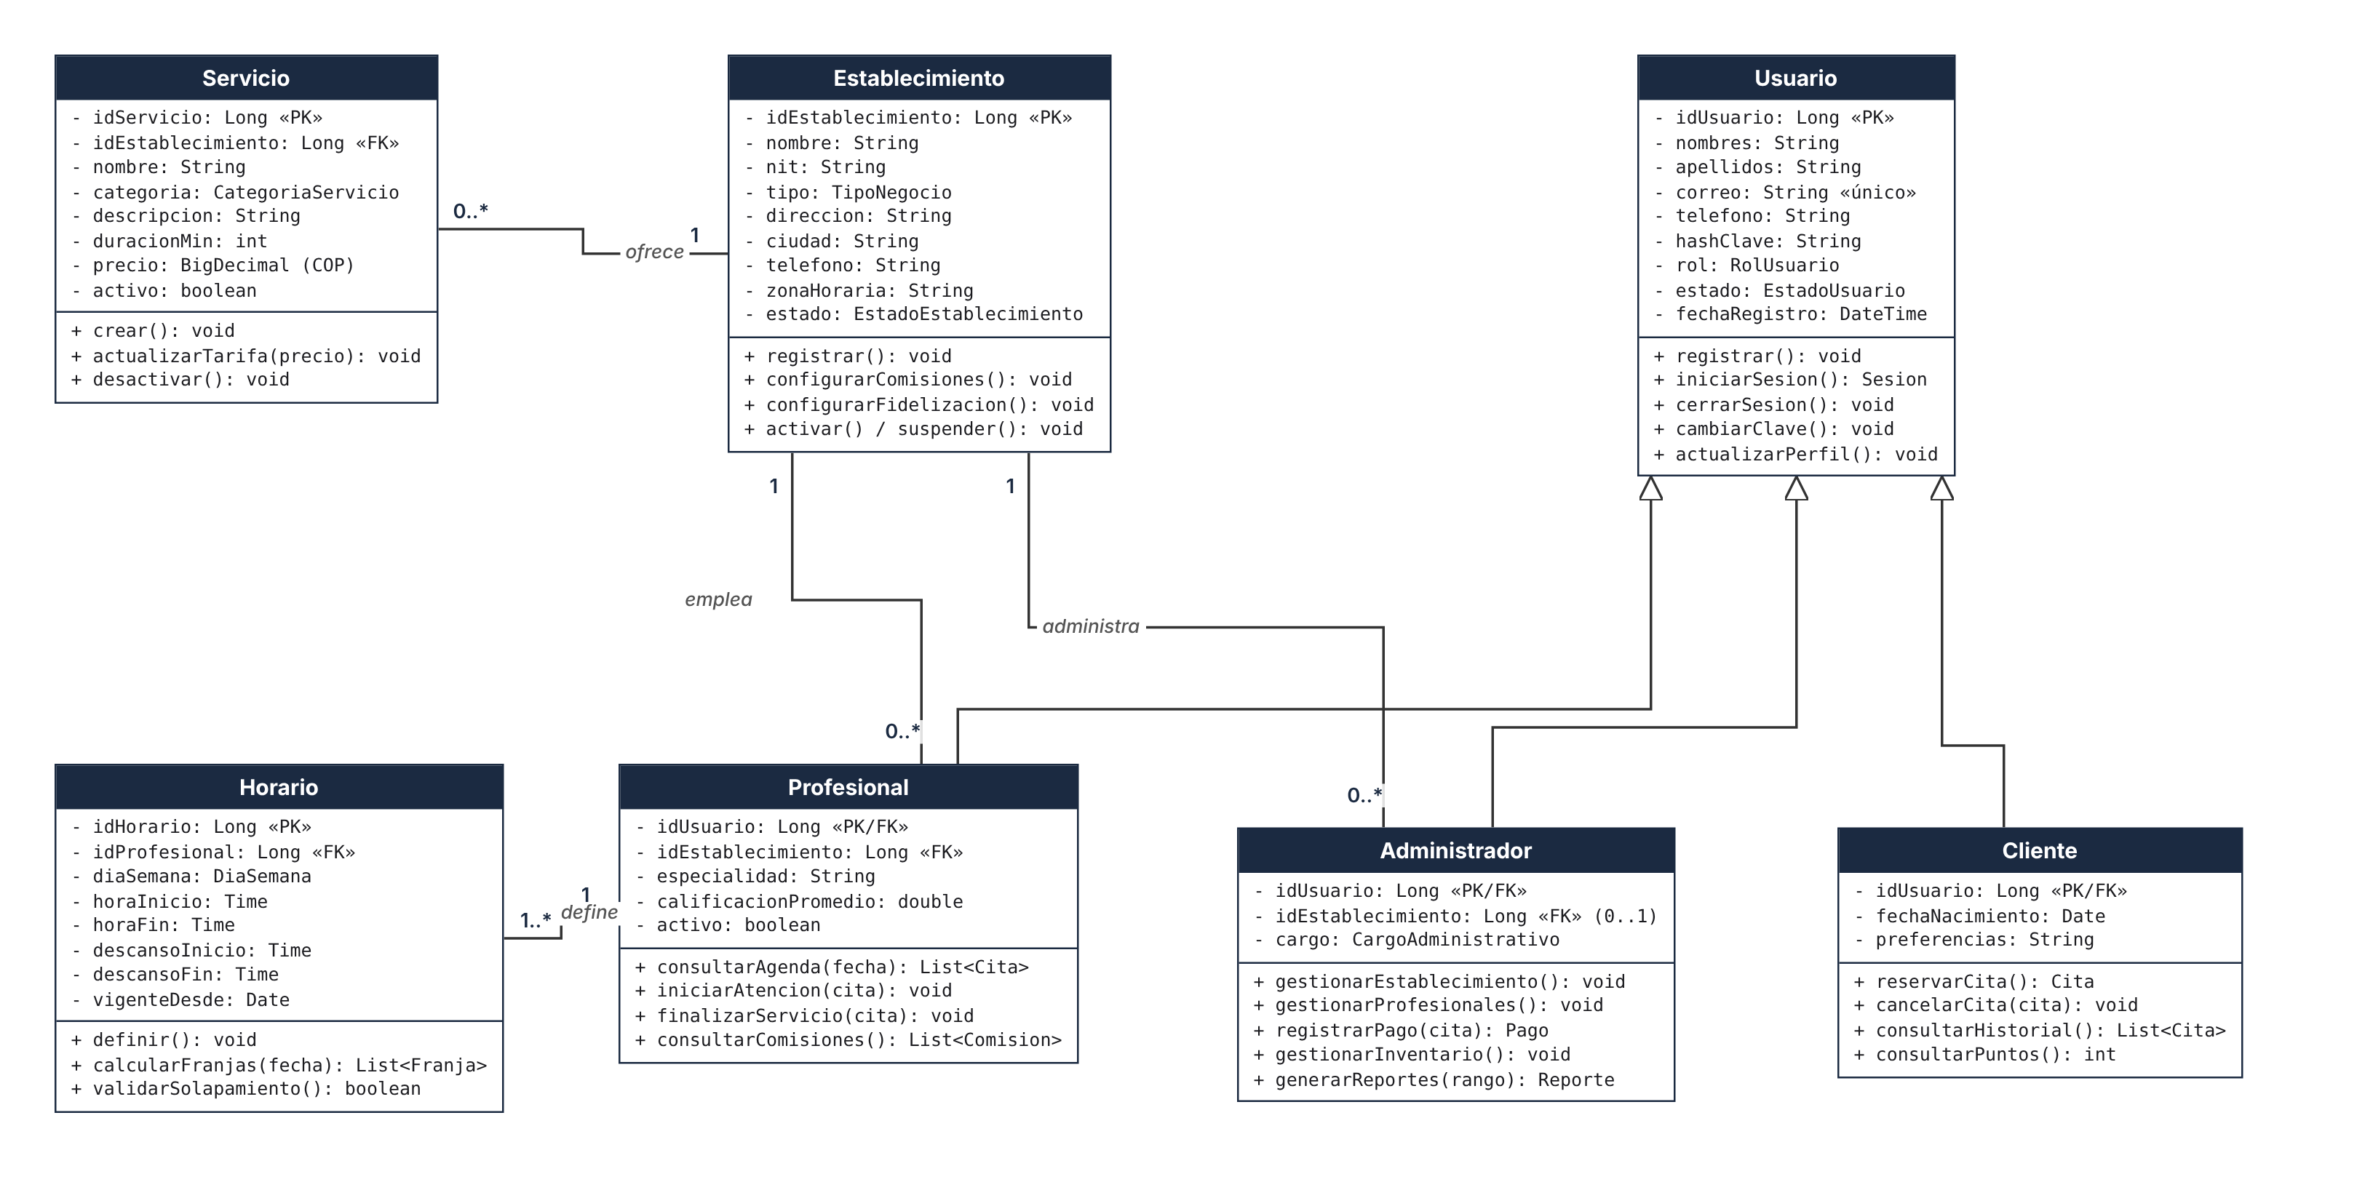
Ilustración 8 Diagrama de clases DC-01: usuarios, establecimiento, servicios y horarios
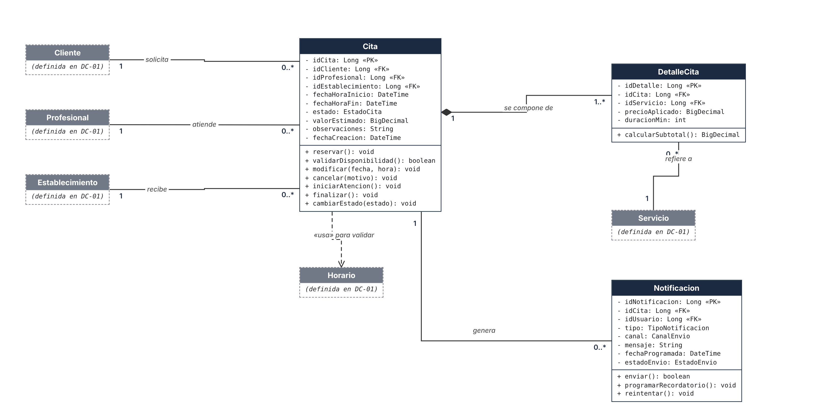
Ilustración 9 Diagrama de clases DC-02: reservas, detalle de cita y notificaciones
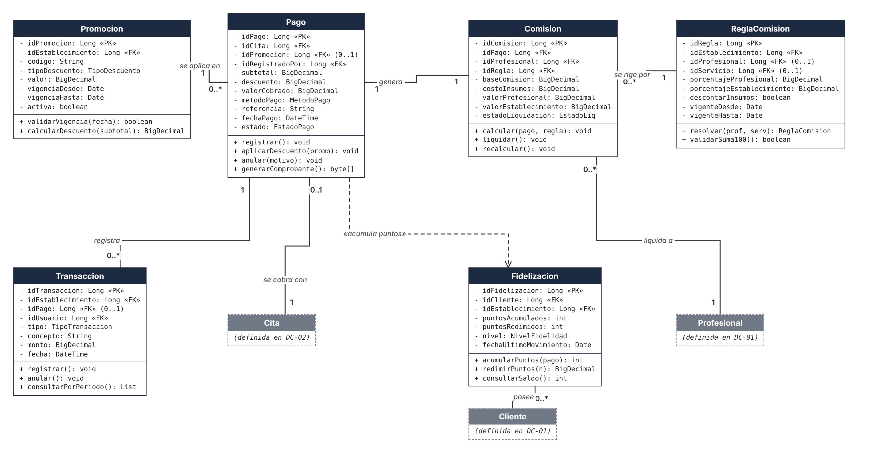
Ilustración 10 Diagrama de clases DC-03: pagos, comisiones, transacciones y fidelización
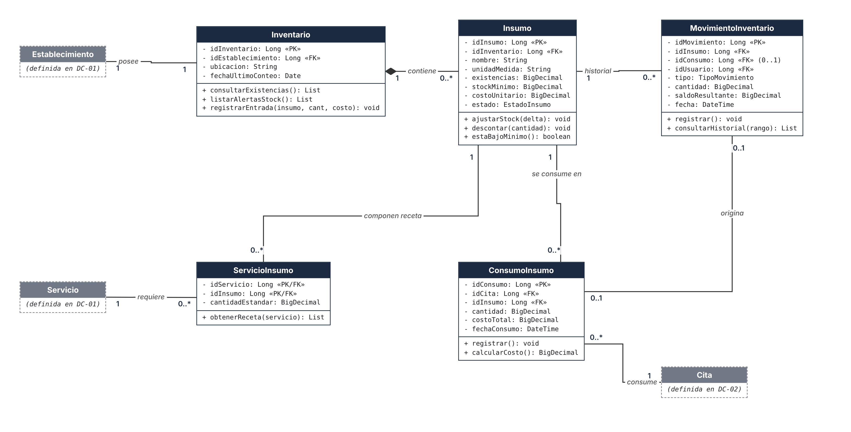
Ilustración 11 Diagrama de clases DC-04: inventario e insumos

Codificación del diagrama de clases
Esta sección explica cada entidad, sus atributos, responsabilidades, claves primarias y foráneas, y las relaciones del modelo. En la base de datos relacional, la generalización se implementa con una tabla usuario y tablas hijas cuya clave primaria es a la vez clave foránea hacia usuario.
Tabla 7 Entidades del modelo de clases
Entidad | Atributos principales | Clave primaria | Claves foráneas | Responsabilidad
Usuario | idUsuario, nombres, apellidos, correo, telefono, hashClave, rol, estado, fechaRegistro | idUsuario | — | Clase base. Gestiona identidad, autenticación y perfil de todas las personas que usan el sistema.
Cliente | fechaNacimiento, preferencias | idUsuario (PK/FK) | idUsuario → Usuario | Persona que reserva y recibe servicios; consulta su historial y puntos.
Profesional | especialidad, calificacionPromedio, activo | idUsuario (PK/FK) | idUsuario → Usuario; idEstablecimiento → Establecimiento | Barbero o estilista; gestiona su agenda, atiende y finaliza servicios.
Administrador | cargo (propietario, recepcionista, responsable de inventario, administrador de plataforma) | idUsuario (PK/FK) | idUsuario → Usuario; idEstablecimiento → Establecimiento (opcional) | Personal administrativo; registra pagos, gestiona inventario y genera reportes según su cargo.
Establecimiento | nombre, nit, tipo, direccion, ciudad, telefono, zonaHoraria, estado | idEstablecimiento | — | Unidad de negocio (tenant). Agrupa profesionales, servicios, reglas, inventario y fidelización.
Servicio | nombre, categoria, descripcion, duracionMin, precio, activo | idServicio | idEstablecimiento → Establecimiento | Servicio del catálogo con su duración y tarifa en COP.
Horario | diaSemana, horaInicio, horaFin, descansoInicio, descansoFin, vigenteDesde | idHorario | idProfesional → Profesional | Jornada laboral del profesional; calcula franjas y valida solapamientos.
Cita | fechaHoraInicio, fechaHoraFin, estado, valorEstimado, observaciones, fechaCreacion | idCita | idCliente → Cliente; idProfesional → Profesional; idEstablecimiento → Establecimiento | Reserva de un cliente con un profesional; controla su ciclo de vida.
DetalleCita | precioAplicado, duracionMin | idDetalle | idCita → Cita; idServicio → Servicio | Servicio incluido en una cita, con el precio vigente al reservar.
Notificacion | tipo, canal, mensaje, fechaProgramada, estadoEnvio | idNotificacion | idCita → Cita; idUsuario → Usuario | Mensaje de confirmación o recordatorio y su estado de envío.
Promocion | codigo, tipoDescuento, valor, vigenciaDesde, vigenciaHasta, activa | idPromocion | idEstablecimiento → Establecimiento | Descuento configurable que se aplica a un pago.
Pago | subtotal, descuento, valorCobrado, metodoPago, referencia, fechaPago, estado | idPago | idCita → Cita; idPromocion → Promocion (0..1); idRegistradoPor → Usuario | Cobro de una cita; distingue subtotal, descuento y valor cobrado.
ReglaComision | porcentajeProfesional, porcentajeEstablecimiento, descontarInsumos, vigenteDesde, vigenteHasta | idRegla | idEstablecimiento → Establecimiento; idProfesional → Profesional (0..1); idServicio → Servicio (0..1) | Parametriza la distribución de ingresos por establecimiento, profesional o servicio.
Comision | baseComision, costoInsumos, valorProfesional, valorEstablecimiento, estadoLiquidacion | idComision | idPago → Pago; idProfesional → Profesional; idRegla → ReglaComision | Resultado del cálculo por pago y su estado de liquidación.
Transaccion | tipo, concepto, monto, fecha | idTransaccion | idEstablecimiento → Establecimiento; idPago → Pago (0..1); idUsuario → Usuario | Asiento del historial financiero (ingreso, egreso, comisión, ajuste).
Fidelizacion | puntosAcumulados, puntosRedimidos, nivel, fechaUltimoMovimiento | idFidelizacion | idCliente → Cliente; idEstablecimiento → Establecimiento | Cuenta de puntos de un cliente en un establecimiento.
Inventario | ubicacion, fechaUltimoConteo | idInventario | idEstablecimiento → Establecimiento (1:1) | Contenedor de los insumos del establecimiento.
Insumo | nombre, unidadMedida, existencias, stockMinimo, costoUnitario, estado | idInsumo | idInventario → Inventario | Material consumible con existencias y stock mínimo.
ServicioInsumo | cantidadEstandar | (idServicio, idInsumo) | idServicio → Servicio; idInsumo → Insumo | Receta: cantidad estándar de insumo por servicio.
ConsumoInsumo | cantidad, costoTotal, fechaConsumo | idConsumo | idCita → Cita; idInsumo → Insumo | Consumo real de un insumo en una cita; aporta el costo de insumos.
MovimientoInventario | tipo, cantidad, saldoResultante, fecha | idMovimiento | idInsumo → Insumo; idConsumo → ConsumoInsumo (0..1); idUsuario → Usuario | Historial de entradas, consumos y ajustes de inventario.

Enumeraciones principales: EstadoCita (PROGRAMADA, CONFIRMADA, EN_ATENCION, FINALIZADA, CANCELADA, NO_ASISTIO); EstadoPago (PENDIENTE, APROBADO, RECHAZADO, ANULADO); MetodoPago (EFECTIVO, TARJETA, TRANSFERENCIA, BILLETERA); TipoTransaccion (INGRESO, EGRESO, COMISION, AJUSTE); TipoMovimiento (ENTRADA, CONSUMO, AJUSTE); CargoAdministrativo (PROPIETARIO, RECEPCIONISTA, RESPONSABLE_INVENTARIO, ADMIN_PLATAFORMA); EstadoLiq (PENDIENTE, LIQUIDADA).
Tabla 8 Relaciones y multiplicidades
Relación | Multiplicidad | Descripción
Usuario ← Cliente / Profesional / Administrador | Generalización | Cada rol hereda los datos y comportamientos de Usuario.
Establecimiento – Profesional | 1 a 0..* | Un establecimiento emplea varios profesionales.
Establecimiento – Administrador | 1 a 0..* | Un establecimiento tiene personal administrativo (el administrador de plataforma no pertenece a uno).
Establecimiento – Servicio | 1 a 0..* | El catálogo pertenece a un establecimiento.
Profesional – Horario | 1 a 1..* | Un profesional define una o más jornadas.
Cliente / Profesional / Establecimiento – Cita | 1 a 0..* | Cada cita tiene un cliente, un profesional y un establecimiento.
Cita ◆– DetalleCita | 1 a 1..* (composición) | Una cita se compone de uno o más servicios; sin cita no existe el detalle.
DetalleCita – Servicio | 0..* a 1 | Cada detalle refiere a un servicio del catálogo.
Cita – Notificacion | 1 a 0..* | Una cita genera confirmaciones y recordatorios.
Cita – Pago | 1 a 0..1 | Una cita se cobra con un único pago aprobado.
Promocion – Pago | 1 a 0..* | Una promoción puede aplicarse en varios pagos.
Pago – Comision | 1 a 1 | Cada pago genera una comisión.
ReglaComision – Comision | 1 a 0..* | Una regla rige varias comisiones.
Pago – Transaccion | 1 a 0..* | Un pago produce asientos en el historial financiero.
Cliente – Fidelizacion | 1 a 0..* | Un cliente tiene una cuenta de puntos por establecimiento.
Establecimiento – Inventario | 1 a 1 | Cada establecimiento tiene su inventario.
Inventario ◆– Insumo | 1 a 0..* (composición) | Los insumos existen dentro de un inventario.
Servicio – ServicioInsumo – Insumo | 1 a 0..* y 1 a 0..* | Clase asociativa que define la receta de insumos de cada servicio.
Cita – ConsumoInsumo – Insumo | 1 a 0..* y 1 a 0..* | Cada cita registra los insumos efectivamente consumidos.
Insumo – MovimientoInventario | 1 a 0..* | Cada insumo conserva su historial de movimientos.
ConsumoInsumo – MovimientoInventario | 0..1 a 0..1 | Un consumo origina un movimiento de tipo consumo.

Interacción de las entidades en los procesos principales
Reserva. El Cliente (o el Administrador con cargo de recepcionista) solicita una Cita. La Cita se asocia a un Profesional y a un Establecimiento, y se compone de DetalleCita que referencian los Servicios elegidos; su duración es la suma de las duraciones. El Horario del Profesional y las demás Citas activas determinan las franjas disponibles. Al registrarse, se crean Notificaciones de confirmación y recordatorio.
Prestación del servicio. El Profesional cambia el estado de la Cita a EN_ATENCION y, al terminar, la finaliza. En ese momento se confirman los DetalleCita efectivamente prestados.
Pago. El Administrador (recepcionista) registra un Pago asociado a la Cita: calcula el subtotal desde los DetalleCita, aplica una Promoción o canje de puntos y obtiene el valor cobrado. El pago genera una Transacción de ingreso y la Cita pasa a FINALIZADA.
Cálculo de comisiones. Para cada Pago se resuelve la ReglaComision aplicable (servicio, profesional o establecimiento), se toma el costo de los ConsumoInsumo de la cita y se crea la Comision con la base, el valor del profesional y el del establecimiento. Se registra además una Transacción de tipo comisión.
Actualización del inventario. Con la receta (ServicioInsumo) de los servicios prestados se crean los ConsumoInsumo, se descuenta la existencia del Insumo y se registra un MovimientoInventario. Si el Insumo queda en o bajo su stock mínimo se genera una alerta para el responsable de inventario. Finalmente, la Fidelizacion del Cliente acumula los puntos correspondientes al valor cobrado.

DISEÑO DE LAS INTERFACES DE USUARIO
Las interfaces propuestas para BarberFlow siguen una línea gráfica elegante y sobria asociada al sector de las barberías: fondos oscuros tipo carbón, acentos dorados, fondos crema para las áreas de trabajo y tipografía sans-serif legible. Los componentes se organizan con tarjetas, tablas y chips de selección, y se adaptan a pantallas móviles mediante diseño responsive. Las ilustraciones son prototipos de diseño elaborados con datos ficticios; no corresponden a un sistema implementado.

Interfaz de inicio de sesión y registro
Pantalla de acceso con dos pestañas (iniciar sesión y crear cuenta). El panel izquierdo refuerza la identidad de marca y el derecho concentra el formulario (RF-01, CU01 y CU02).
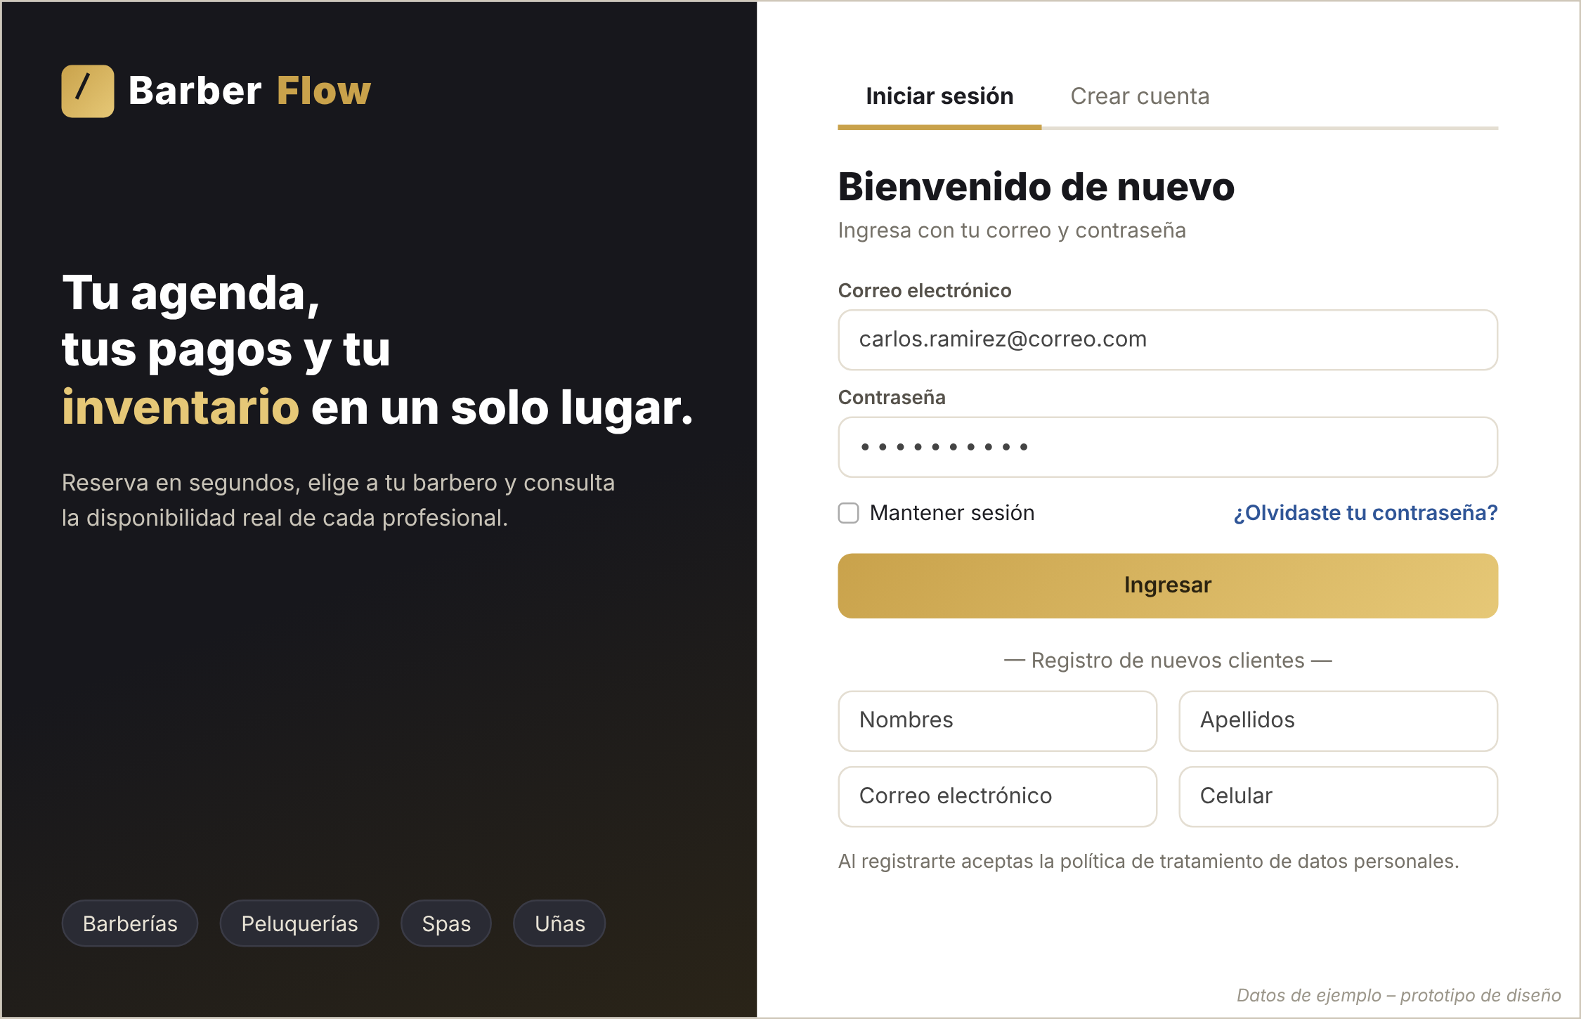
Ilustración 12 Interfaz de inicio de sesión y registro
Elementos principales:
- Pestañas «Iniciar sesión» y «Crear cuenta».
- Campos de correo y contraseña, opción «Mantener sesión» y enlace «¿Olvidaste tu contraseña?».
- Botón principal «Ingresar» en color de acento.
- Formulario de registro con nombres, apellidos, correo y celular, y aviso de tratamiento de datos.

Panel principal del administrador
Resumen operativo del establecimiento con indicadores clave, gráfico de ingresos semanales y próximas citas con su estado (RF-12, CU13).
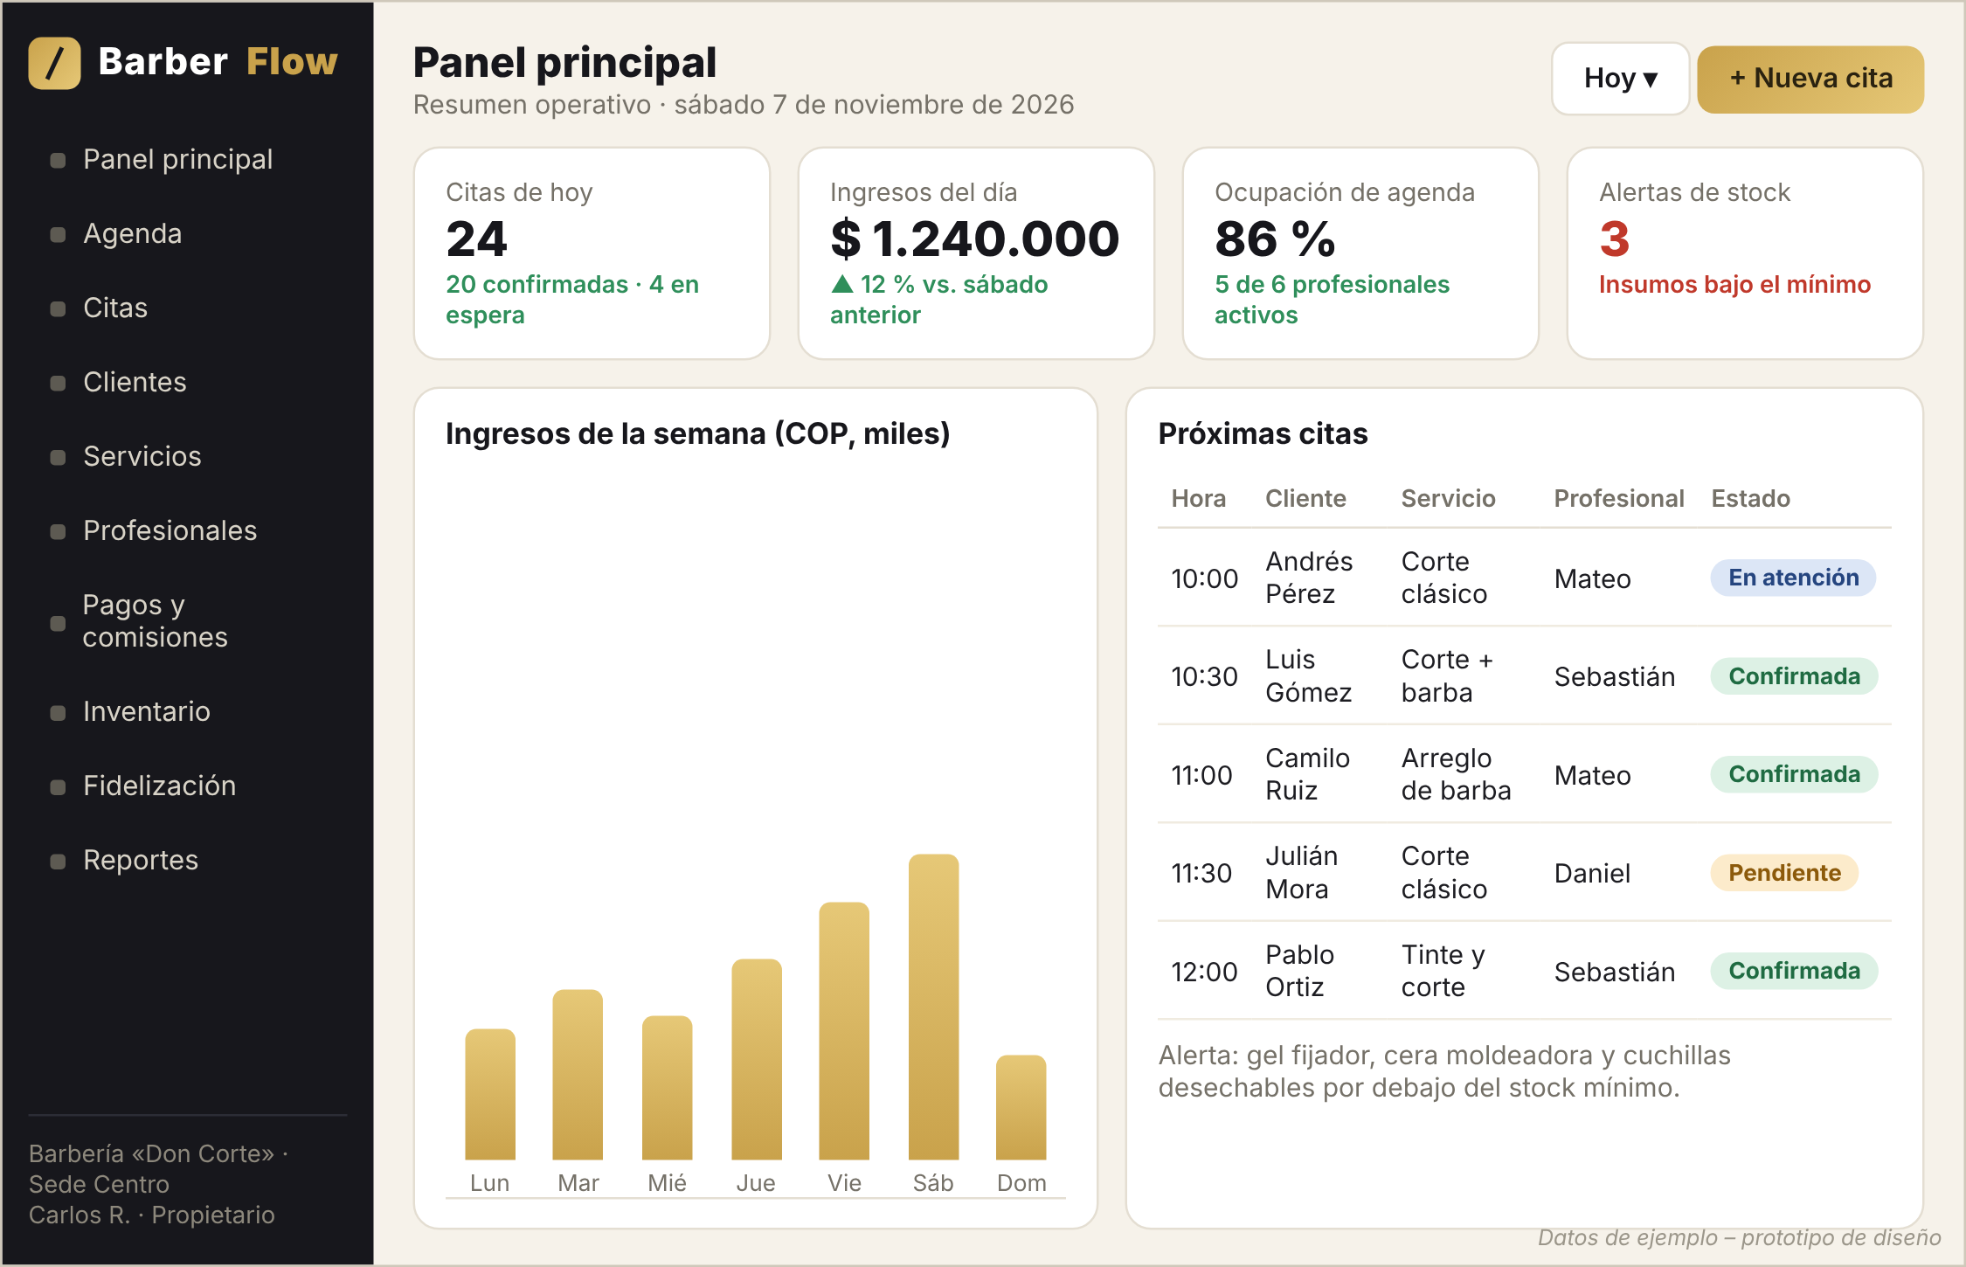
Ilustración 13 Panel principal del administrador
Elementos principales:
- Menú lateral por módulos: agenda, citas, clientes, servicios, profesionales, pagos, inventario, fidelización y reportes.
- Tarjetas de indicadores: citas del día, ingresos, ocupación y alertas de stock.
- Gráfico de barras de ingresos de la semana.
- Tabla de próximas citas con etiquetas de estado y botón «Nueva cita».

Interfaz de reserva de citas para clientes
Flujo guiado de cinco pasos para reservar: servicio, profesional, fecha, hora y confirmación. Se muestra la versión de escritorio y la adaptación móvil (RF-06, RF-07, CU04 y CU05).
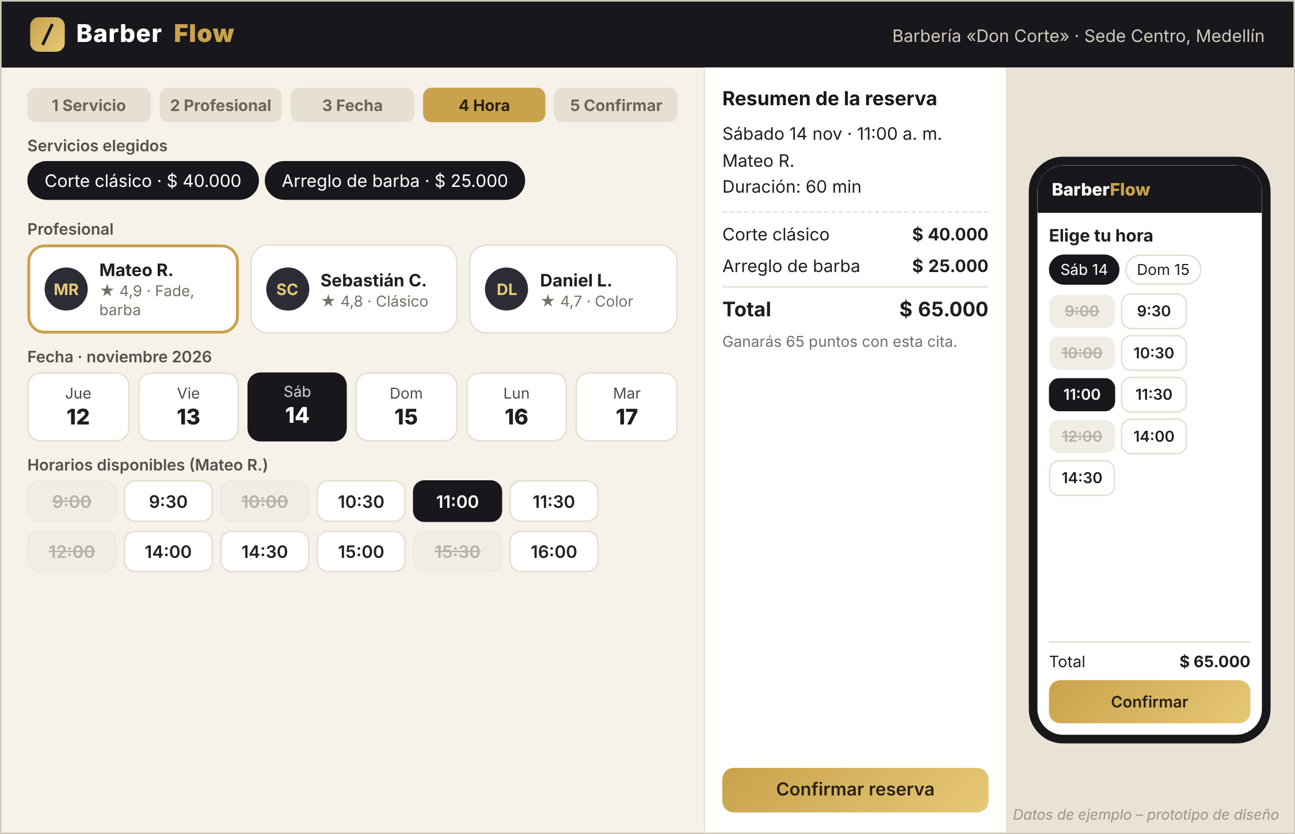
Ilustración 14 Interfaz de reserva de citas (escritorio y móvil)
Elementos principales:
- Indicador de progreso de los cinco pasos.
- Servicios elegidos y tarjetas de profesionales con calificación y especialidad.
- Selector de fecha y cuadrícula de horarios; las franjas ocupadas aparecen tachadas.
- Resumen con servicios, total en COP y puntos a ganar, y botón «Confirmar reserva».
- Versión móvil con el mismo flujo en una sola columna.

Panel de agenda del profesional
Vista diaria con las citas del profesional distribuidas por hora, descansos y acciones rápidas para iniciar o finalizar la atención (RF-05, RF-16, CU07 y CU08).
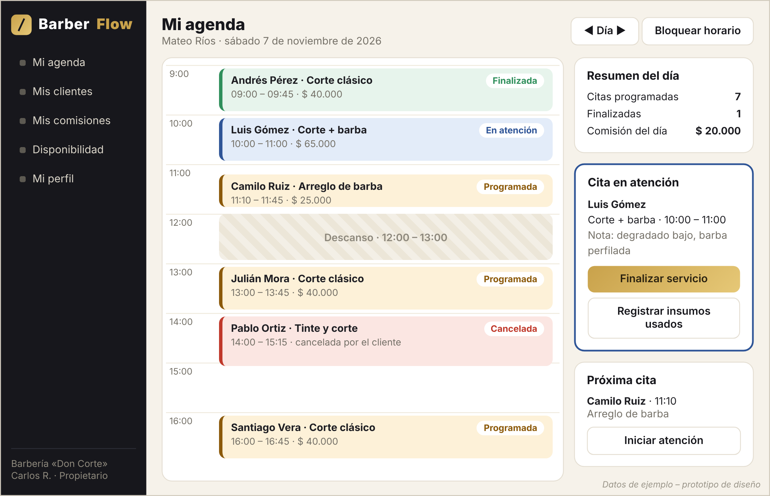
Ilustración 15 Panel de agenda del profesional
Elementos principales:
- Línea de tiempo del día con bloques de color según el estado (finalizada, en atención, programada, cancelada).
- Franja de descanso marcada visualmente.
- Resumen del día con citas y comisión acumulada.
- Tarjeta de cita en atención con los botones «Finalizar servicio» y «Registrar insumos usados».

Interfaz de gestión de servicios
Administración del catálogo con tabla de servicios y panel de edición con precio, duración e insumos por servicio (RF-04, CU16).
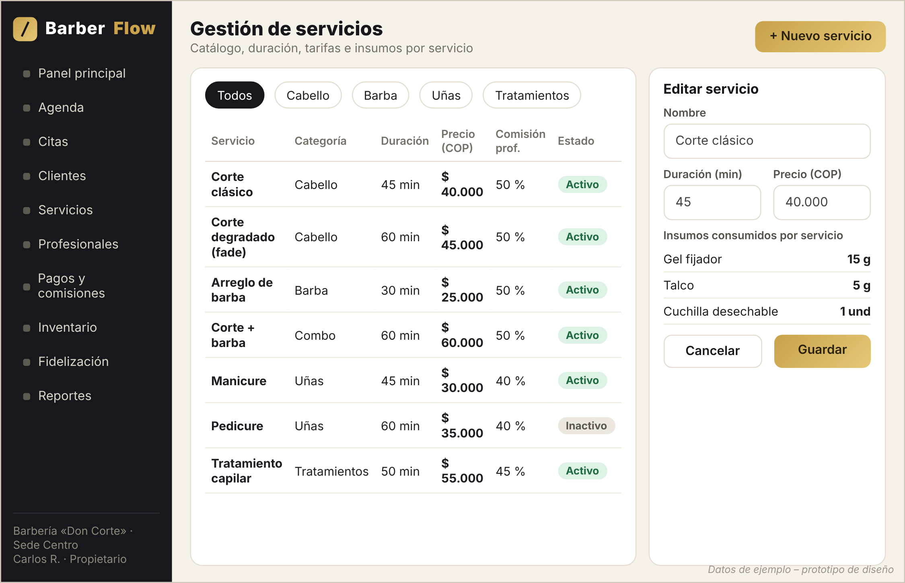
Ilustración 16 Interfaz de gestión de servicios
Elementos principales:
- Filtros por categoría.
- Tabla con duración, precio en COP, porcentaje de comisión y estado.
- Panel «Editar servicio» con receta de insumos.
- Botones «Guardar», «Cancelar» y «Nuevo servicio».

Panel de pagos y comisiones
Pantalla de cobro con el detalle del servicio, el medio de pago y la distribución automática de la comisión, junto con la liquidación por profesional (RF-08, RF-09, CU09 y CU10).
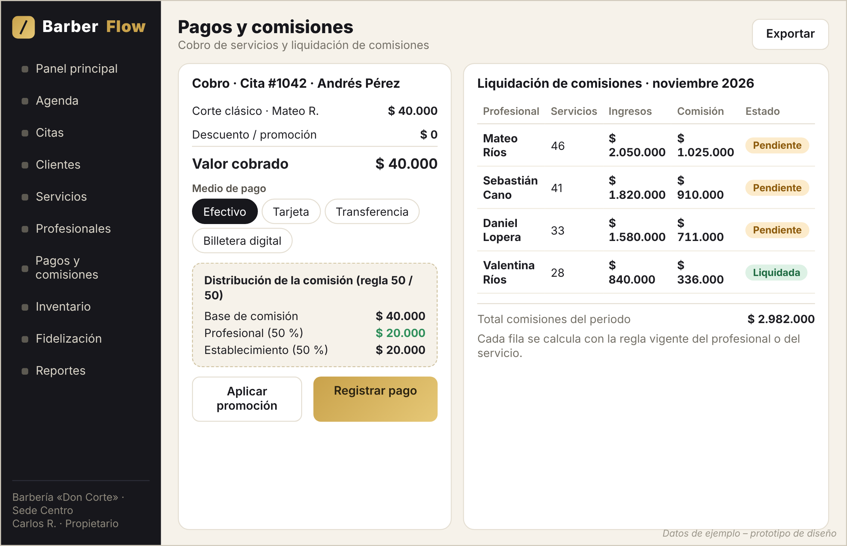
Ilustración 17 Panel de pagos y comisiones
Elementos principales:
- Detalle del cobro: servicio, descuento y valor cobrado.
- Selección del medio de pago mediante chips.
- Recuadro con la base de comisión y la ganancia del profesional y del establecimiento (50 % / 50 % en el ejemplo: $ 20.000 y $ 20.000).
- Tabla de liquidación mensual por profesional con su estado.

Interfaz de control de inventario
Consulta de existencias de insumos con barras de nivel, estados de alerta y registro de entradas (RF-10, CU11 y CU20).
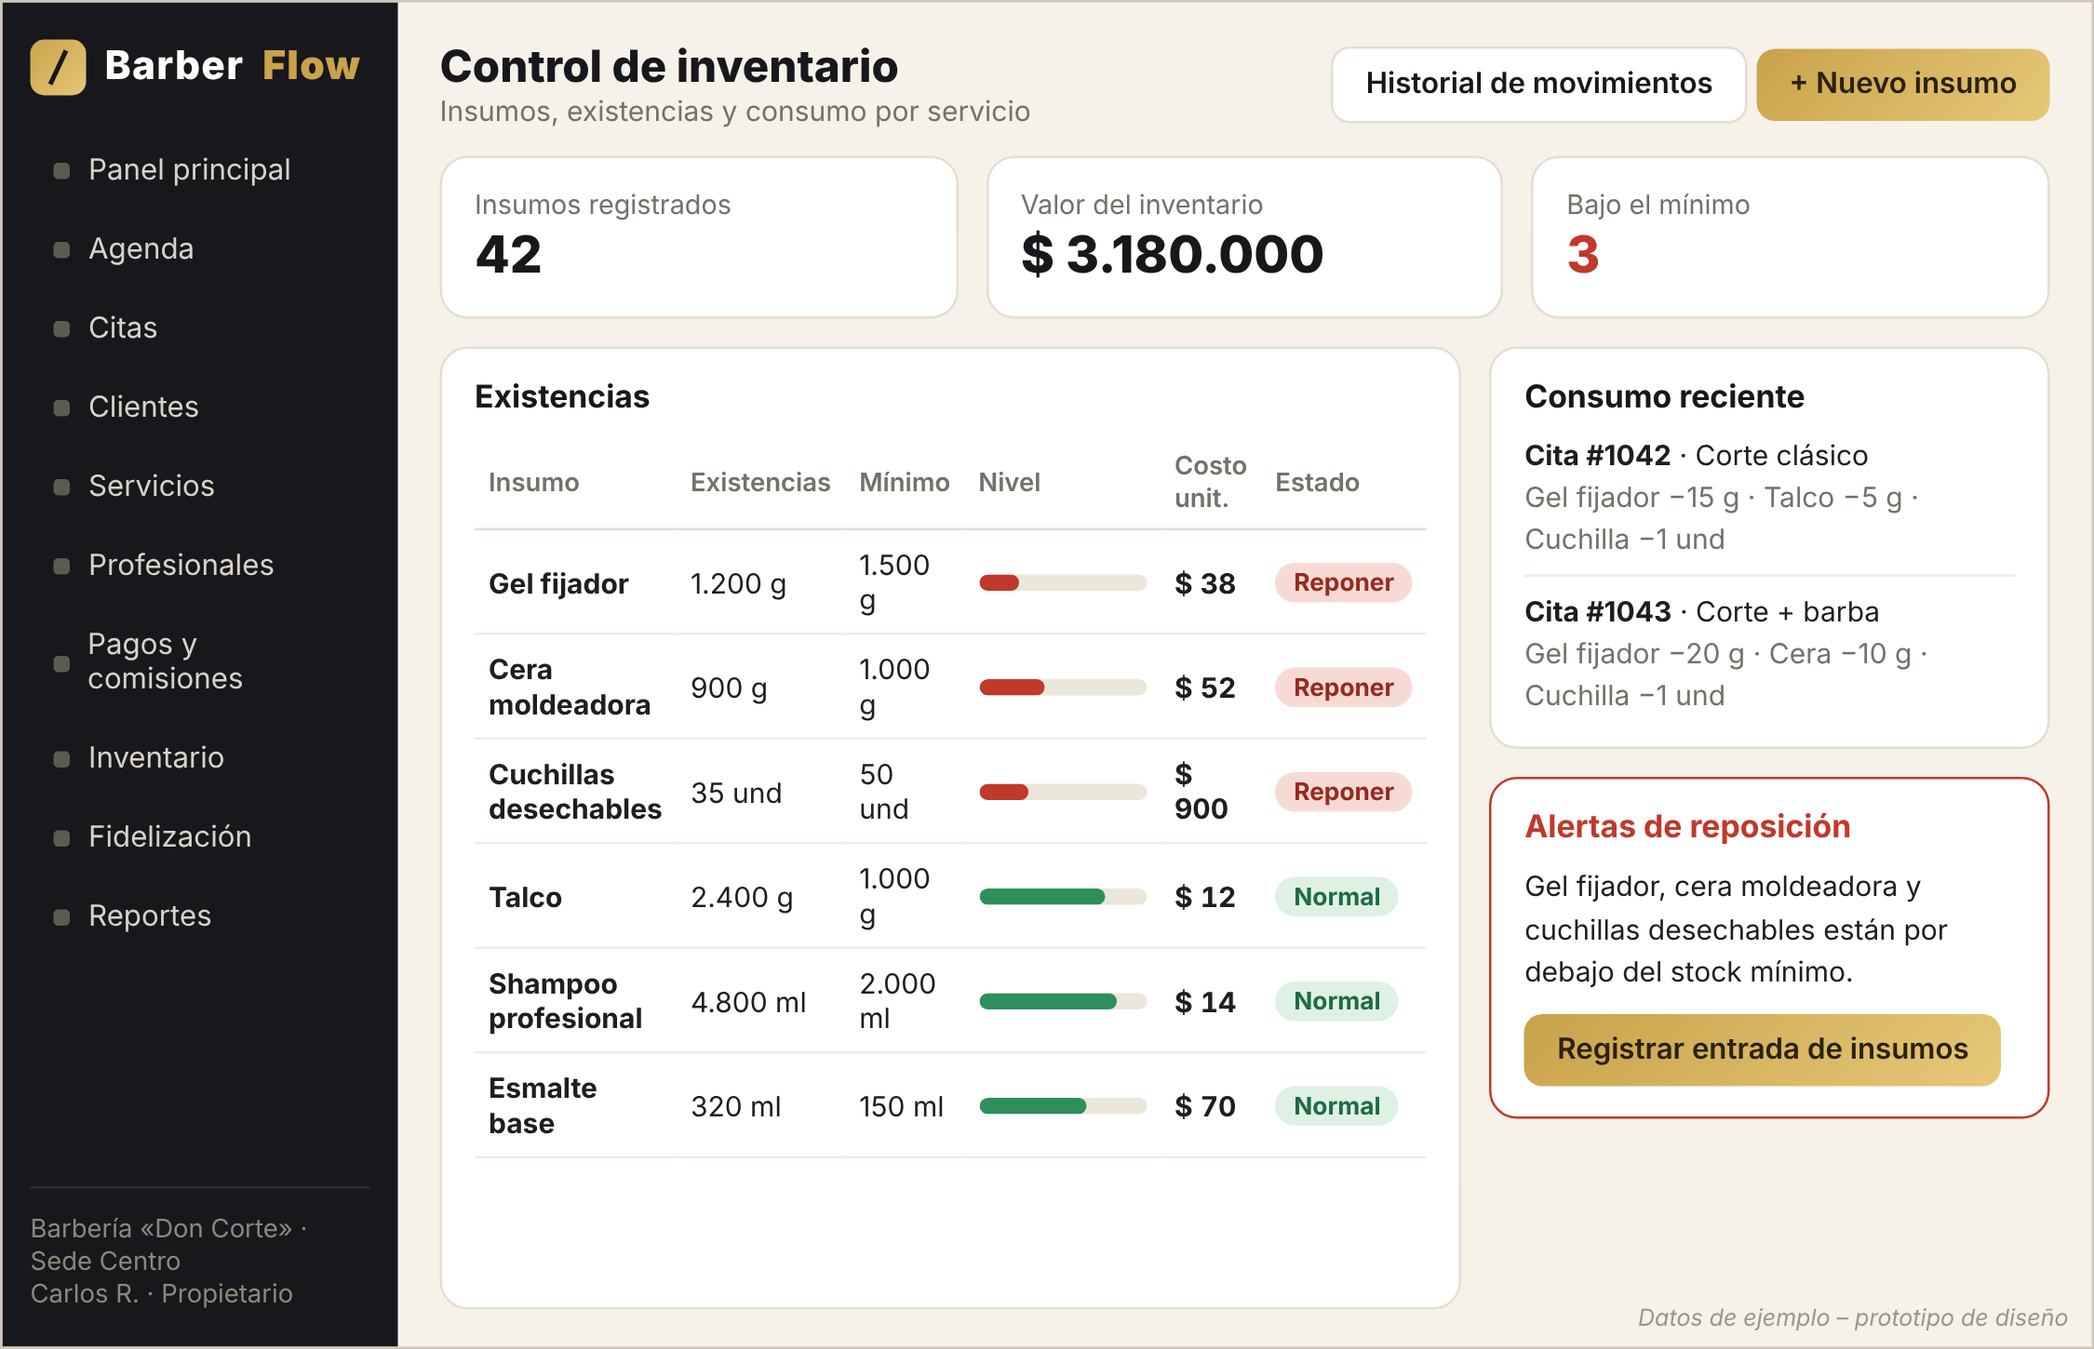
Ilustración 18 Interfaz de control de inventario
Elementos principales:
- Indicadores: insumos registrados, valor del inventario y alertas.
- Tabla de existencias con stock mínimo, nivel visual y costo unitario.
- Panel de consumo reciente por cita.
- Alerta de reposición y botón «Registrar entrada de insumos».

Panel de fidelización y reportes
Configuración del programa de puntos y visualización de reportes de ingresos, gastos y rendimiento por profesional (RF-11, RF-12, CU12 y CU13).
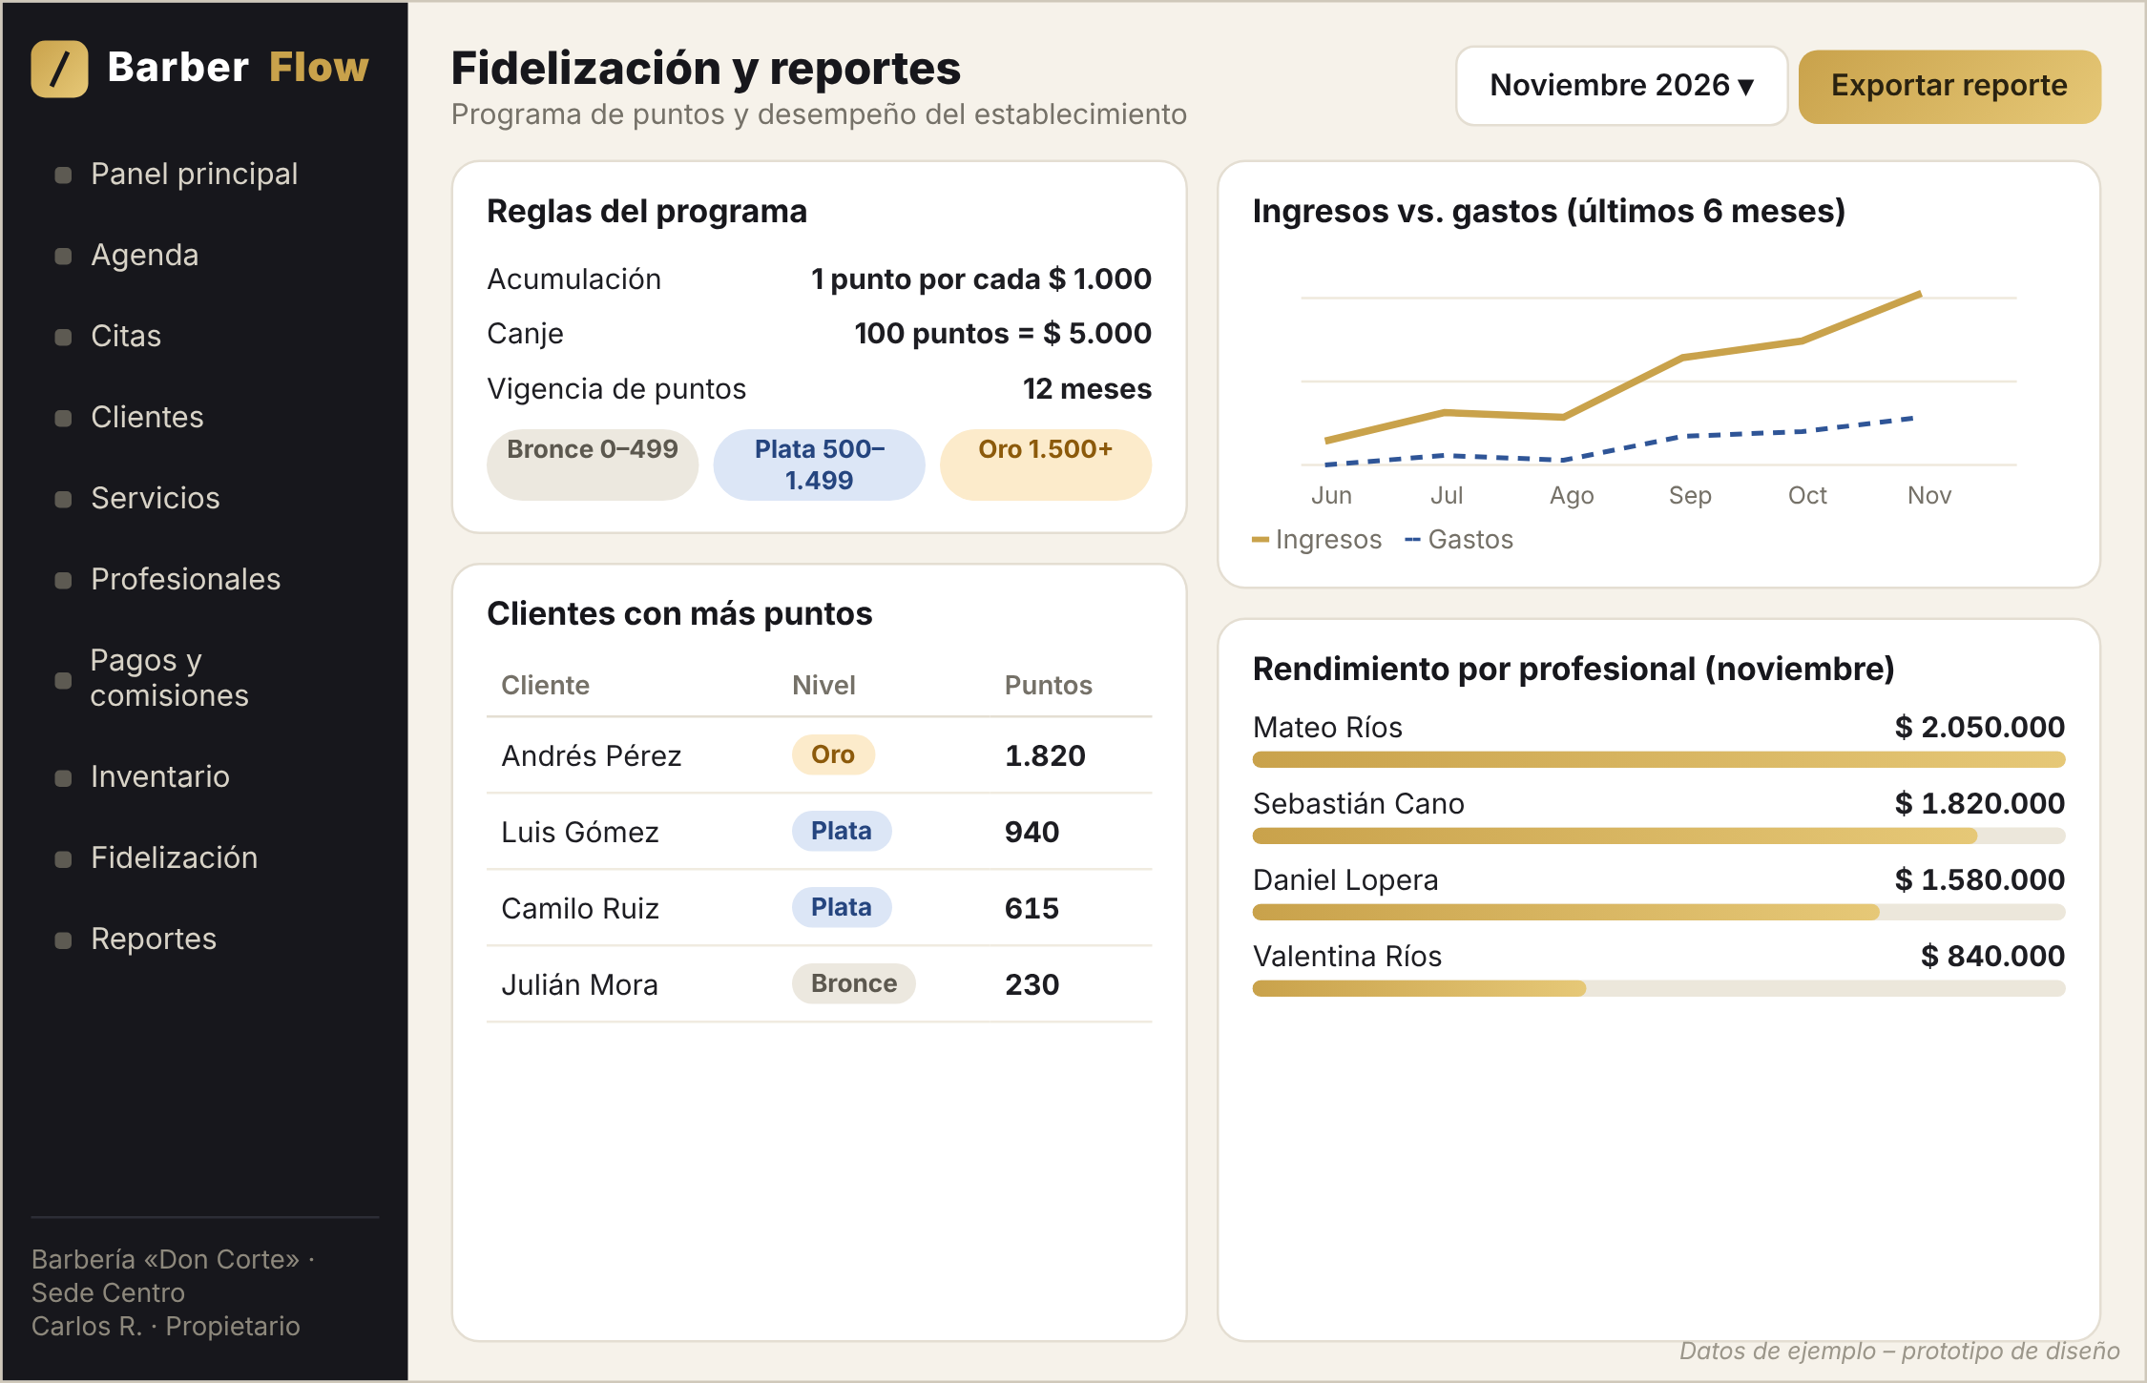
Ilustración 19 Panel de fidelización y reportes
Elementos principales:
- Reglas del programa: acumulación, canje, vigencia y niveles.
- Clientes con más puntos y su nivel.
- Gráfico de ingresos frente a gastos de los últimos seis meses.
- Ranking de rendimiento por profesional y botón «Exportar reporte».

ANEXOS

Anexo 1: Entrevista
Instrumento propuesto. Se presenta una entrevista estructurada dirigida al propietario o administrador de una barbería. Las respuestas que se incluyen son simuladas con fines ilustrativos: no provienen de una entrevista real y no deben interpretarse como evidencia recolectada. Servirán de guion para la validación posterior con un establecimiento real.
Datos del instrumento: entrevistado: propietario o administrador de una barbería (simulado); entrevistadores: equipo del proyecto; duración estimada: 30 minutos; objetivo: identificar necesidades reales de gestión de citas, pagos, comisiones, inventario y fidelización.
P1. ¿Cómo recibe actualmente las solicitudes de cita?
R: Por WhatsApp, llamadas y personas que llegan al local. Todo se anota en una agenda de papel.
P2. ¿Con qué frecuencia se presentan citas duplicadas o cruces de horario?
R: Una o dos veces por semana, sobre todo en fines de semana, porque dos personas toman el mismo turno por canales distintos.
P3. ¿Cómo sabe qué barberos están disponibles en un momento dado?
R: Pregunto en el local o reviso la agenda; no siempre está actualizada si alguien se ausenta.
P4. ¿Cómo registra los pagos y cierra la caja del día?
R: Se anota cada servicio en un cuaderno y al cierre se suma contra el dinero; a veces no cuadra y toca revisar uno por uno.
P5. ¿Cómo calcula las comisiones de sus barberos?
R: Cada barbero gana un porcentaje pactado de cada servicio; cada semana sumo a mano lo que hizo cada uno.
P6. ¿Cómo controla el consumo de gel, cera, cuchillas y otros insumos?
R: No se controla por servicio; compro cuando veo que se acaba, y a veces nos quedamos sin producto en plena jornada.
P7. ¿Conserva el historial o las preferencias de sus clientes?
R: Solo lo recuerdan los barberos; no hay registro formal.
P8. ¿Ofrece algún beneficio por fidelidad?
R: De vez en cuando un descuento informal; no hay un registro de visitas.
P9. ¿Qué reportes o indicadores le gustaría ver?
R: Ingresos por día y mes, cuánto genera cada barbero, servicios más pedidos y gastos en insumos.
P10. ¿Qué esperaría de un sistema como BarberFlow?
R: Que los clientes reserven solos, que no haya cruces, que calcule las comisiones y que me avise cuando se acaben los insumos. Que sea fácil de usar desde el celular.

Anexo 2: Documentación del sistema actual
Se presentan formatos ilustrativos de cómo se gestionan manualmente las citas, los pagos, las comisiones y el inventario en una barbería tradicional. Los datos son ficticios y buscan evidenciar los errores típicos del proceso.

2.1 Agenda manual de citas (ejemplo)
Tabla 9 Agenda de papel con cruce de horarios
Hora | Barbero | Cliente | Servicio | Observación
10:00 | Mateo | Andrés P. | Corte | —
10:30 | Mateo | Luis G. | Corte + barba | Se anota por llamada
10:30 | Mateo | Camilo R. | Corte | Anotada por mensaje: cruce con la cita de Luis
11:00 | Sebastián | Julián M. | Corte | Sin confirmar

2.2 Registro manual de caja diaria (ejemplo)
Tabla 10 Cuaderno de caja con diferencia
Servicio | Barbero | Valor anotado | Medio de pago
Corte | Mateo | $ 40.000 | Efectivo
Corte + barba | Sebastián | $ 60.000 | Transferencia
Barba | Mateo | $ 25.000 | Efectivo
Corte | Daniel | (no anotado) | Efectivo
Total anotado: $ 125.000. Dinero contado al cierre: $ 165.000. Diferencia de $ 40.000 por un servicio no anotado.

2.3 Liquidación manual de comisiones (ejemplo)
Tabla 11 Planilla semanal de comisiones
Barbero | Servicios de la semana | Total generado | Porcentaje pactado | Comisión calculada a mano
Mateo | 22 | $ 880.000 | 50 % | $ 440.000
Sebastián | 19 | $ 790.000 | 50 % | $ 395.000
Daniel | 15 | $ 610.000 | 45 % | $ 274.500
En este formato no se distinguen descuentos ni insumos y cualquier error de suma afecta el pago al profesional.

2.4 Control manual de inventario (ejemplo)
Tabla 12 Hoja de conteo de insumos
Insumo | Última compra | Existencia contada | Observación
Gel fijador | Hace 3 semanas | «Poco» | Se agotó el sábado
Cera moldeadora | Hace 1 mes | «Medio frasco» | Sin fecha de reposición
Cuchillas desechables | Hace 2 semanas | 20 | Consumo desconocido

Anexo 3: Otros soportes del proyecto

3.1 Reglas de negocio
Tabla 13 Reglas de negocio propuestas
Código | Regla
RN-01 | Un profesional no puede tener dos citas activas superpuestas.
RN-02 | La duración de una cita es la suma de la duración de sus servicios.
RN-03 | Solo se puede cobrar una cita en estado EN_ATENCION y una sola vez.
RN-04 | Los porcentajes de comisión del profesional y del establecimiento deben sumar 100 %.
RN-05 | La comisión del profesional se calcula sobre la base de comisión; el resto del valor cobrado corresponde al establecimiento.
RN-06 | El descuento de insumos no debe producir existencias negativas; un faltante se registra y alerta, sin bloquear el cierre.
RN-07 | Los puntos se acumulan solo para clientes registrados, según la regla configurada por el establecimiento.
RN-08 | Las citas solo pueden modificarse o cancelarse respetando la anticipación mínima del establecimiento.
RN-09 | Los valores monetarios se expresan en pesos colombianos (COP).

3.2 Estados de la cita
Tabla 14 Estados de la cita y transiciones permitidas
Estado | Descripción | Transiciones permitidas
PROGRAMADA | Cita registrada por el cliente o la recepción | CONFIRMADA, CANCELADA
CONFIRMADA | Cliente confirmó asistencia | EN_ATENCION, CANCELADA, NO_ASISTIO
EN_ATENCION | El servicio se está prestando | FINALIZADA
FINALIZADA | Servicio prestado y cobrado | —
CANCELADA | Cancelada por el cliente o el establecimiento | —
NO_ASISTIO | El cliente no se presentó | —

3.3 Glosario
- Establecimiento: negocio que usa BarberFlow (barbería, peluquería, spa o salón de uñas).
- Franja: intervalo de tiempo disponible en la agenda de un profesional.
- Base de comisión: valor sobre el cual se calcula la comisión del profesional.
- Receta de insumos: cantidades estándar de insumos que consume un servicio.
- Stock mínimo: existencia a partir de la cual se genera una alerta de reposición.

3.4 Supuestos, limitaciones y trabajo futuro
- Este documento es de análisis y diseño; no se ha implementado el sistema ni se han ejecutado pruebas.
- Las integraciones con mensajería y pasarelas de pago son propuestas pendientes de selección de proveedor.
- Las metas de rendimiento, disponibilidad y recuperación deben verificarse con pruebas.
- Como trabajo futuro se plantean aplicaciones móviles nativas, facturación electrónica y analítica avanzada.

REFERENCIAS BIBLIOGRÁFICAS
Las fuentes se presentan en formato APA 7.ª edición, en orden alfabético.
Booch, G., Rumbaugh, J., & Jacobson, I. (2005). The Unified Modeling Language user guide (2.ª ed.). Addison-Wesley.
Cockburn, A. (2001). Writing effective use cases. Addison-Wesley.
Congreso de la República de Colombia. (2012). Ley Estatutaria 1581 de 2012, por la cual se dictan disposiciones generales para la protección de datos personales. Diario Oficial n.º 48.587.
Elmasri, R., & Navathe, S. B. (2016). Fundamentals of database systems (7.ª ed.). Pearson.
Fowler, M. (2004). UML distilled: A brief guide to the standard object modeling language (3.ª ed.). Addison-Wesley.
ISO/IEC/IEEE. (2018). ISO/IEC/IEEE 29148:2018: Systems and software engineering — Life cycle processes — Requirements engineering.
ISO/IEC. (2011). ISO/IEC 25010:2011: Systems and software engineering — Systems and software Quality Requirements and Evaluation (SQuaRE) — System and software quality models.
ISO/IEC. (2022). ISO/IEC 27001:2022: Information security, cybersecurity and privacy protection — Information security management systems — Requirements.
Krug, S. (2014). Don't make me think, revisited: A common sense approach to web usability (3.ª ed.). New Riders.
Larman, C. (2004). Applying UML and patterns: An introduction to object-oriented analysis and design and iterative development (3.ª ed.). Prentice Hall.
Norman, D. A. (2013). The design of everyday things (ed. rev. y ampl.). Basic Books.
Object Management Group. (2017). OMG Unified Modeling Language (OMG UML), version 2.5.1. https://www.omg.org/spec/UML/2.5.1
OWASP Foundation. (2021). OWASP Top 10:2021. https://owasp.org/Top10/
Pressman, R. S., & Maxim, B. R. (2020). Software engineering: A practitioner's approach (9.ª ed.). McGraw-Hill Education.
Project Management Institute. (2021). A guide to the project management body of knowledge (PMBOK guide) (7.ª ed.). Project Management Institute.
Schwaber, K., & Sutherland, J. (2020). The Scrum guide. https://scrumguides.org/scrum-guide.html
Silberschatz, A., Korth, H. F., & Sudarshan, S. (2020). Database system concepts (7.ª ed.). McGraw-Hill Education.
Sommerville, I. (2016). Software engineering (10.ª ed.). Pearson.
Wiegers, K., & Beatty, J. (2013). Software requirements (3.ª ed.). Microsoft Press.

